МИНИСТЕРСТВО ОБРАЗОВАНИЯ И НАУКИ УКРАИНЫ

ДОНЕЦКИЙ НАЦИОНАЛЬНЫЙ УНИВЕРСИТЕТ

**Руководство пользователя информационной системы**

**«СТУДГОРОДОК»**

Донецк – 2013

СОДЕРЖАНИЕ

[ВВЕДЕНИЕ 5](#_Toc357682319)

[1 ОБЩАЯ ИНФОРМАЦИЯ 7](#_Toc357682320)

[1.1. Идентификация пользователя 7](#_Toc357682321)

[1.2. Главное окно системы 7](#_Toc357682322)

[1.3. Типовые элементы 11](#_Toc357682323)

[1.4. Фильтр 13](#_Toc357682324)

[2 РАБОТА С ИНФОРМАЦИЕЙ ПО ПРОЖИВАЮЩИМ 14](#_Toc357682325)

[2.1. Регистрация 14](#_Toc357682326)

[1) Регистрация нового проживающего 15](#_Toc357682327)

[2) Редактирование данных по проживающему 20](#_Toc357682328)

[3) Удаление данных по проживающему 24](#_Toc357682329)

[4) Просмотр данных по проживающему 24](#_Toc357682330)

[5) Печать документов по проживающему 24](#_Toc357682331)

[Печать пропуска 26](#_Toc357682332)

[Печать справки о документах оплаты за проживание 26](#_Toc357682333)

[Печать справки о состоянии оплаты за проживание 27](#_Toc357682334)

[Печать справки о составе семьи и месте проживания. 28](#_Toc357682335)

[Печать заявления на прописку 29](#_Toc357682336)

[Печать других документов 29](#_Toc357682337)

[6) Оплата проживающего 30](#_Toc357682338)

[7) Данные по прописке проживающего 31](#_Toc357682339)

[8) Данные по нарушениям 32](#_Toc357682341)

[9) Приказы 35](#_Toc357682342)

[10) Электорат 36](#_Toc357682343)

[11) Фильтрация данных 37](#_Toc357682344)

[2.3. Просмотр данных по общежитиям и комнатам 42](#_Toc357682345)

[2.4. Субсидии 45](#_Toc357682346)

[1) Указание срока действия субсидии 45](#_Toc357682347)

[2) Списки на субсидию 47](#_Toc357682348)

[3) Прием списков на субсидию 50](#_Toc357682349)

[4) Обработка списков на субсидию 51](#_Toc357682350)

[5) Печать списка проживающих, которым выдали субсидию 52](#_Toc357682351)

[2.5. Работа со счетами 54](#_Toc357682352)

[1) Добавление счета 54](#_Toc357682353)

[2) Расчет начислений по счету 55](#_Toc357682354)

[3) Проведение данных по счету в бухгалтерию 61](#_Toc357682355)

[4) Печать отчетных форм по счету 63](#_Toc357682356)

[5) Удаление счета 69](#_Toc357682357)

[6) Просмотр счета за определенный период 69](#_Toc357682358)

[2.6. Просмотр паспортных данных 71](#_Toc357682359)

[2.7. Список лиц, получивших универсальный пропуск 73](#_Toc357682360)

[2.8. Работа с документами на списание 76](#_Toc357682361)

[1) Работа с документами на списание 76](#_Toc357682362)

[2) Работа с содержанием документа на списание 77](#_Toc357682363)

[3 СПРАВОЧНИКИ 80](#_Toc357682364)

[3.1. Справочник категорий оплаты 80](#_Toc357682365)

[1) Добавление категории оплаты 81](#_Toc357682366)

[2) Клонирование категории оплаты 91](#_Toc357682367)

[3) Удаление категории оплаты 91](#_Toc357682368)

[4) Печать реестра категорий оплат 92](#_Toc357682369)

[5) Фильтр категорий оплат 93](#_Toc357682370)

[3.2. Справочник физических лиц 94](#_Toc357682371)

[3.3. Справочник льгот 96](#_Toc357682372)

[3.4. Справочник общежитий 99](#_Toc357682373)

[1) Работа с информацией по общежитиям 100](#_Toc357682374)

[2) Работа с информацией о комнатах в общежитиях 101](#_Toc357682375)

[3.5. Справочник адресов прописки 103](#_Toc357682376)

[3.6. Справочник субсидий 105](#_Toc357682377)

[3.7. Справочник подразделений 107](#_Toc357682378)

[3.8. Справочник услуг 108](#_Toc357682379)

[3.9. Справочник классов категорий оплаты помещений 111](#_Toc357682380)

[3.10. Справочник типов категорий проживающих 113](#_Toc357682381)

[3.11. Справочник статусов субсидий 115](#_Toc357682382)

[3.12. Справочник типов комнат 117](#_Toc357682383)

[3.13. Справочник проживающих в общежитии 119](#_Toc357682384)

[4 РАБОТА С ОТЧЕТАМИ 121](#_Toc357682385)

[4.1. Отчеты по проживающим 121](#_Toc357682386)

[4.2. Отчеты по оплате 125](#_Toc357682387)

[4.3. Отчеты для выборов 128](#_Toc357682388)

# 

# ВВЕДЕНИЕ

Система «Студгородок» представляет собой специальное программное обеспечение, которое автоматизирует действия сотрудника в сфере оперативного учета проживающих в общежитиях Студгородка и их оплаты за предоставляемые услуги. Система «Студгородок» интегрирована в программный комплекс «Система финансово-ориентированного менеджмента ВУЗа» и функционирует в едином информационном пространстве.

Система «Студгородок» содержит гибкую функциональность, которая предусматривает:

* Регистрацию проживающих: регистрация нового проживающего, изменение данных по регистрации (смена комнаты, категории), учет нарушений правопорядка проживающими, учет приказов по проживающим, учет и анализ оплаты проживания, печать справки об оплате проживающего, печать калькуляции оплаты проживающего, снятие с регистрации выписанного проживающего; удаление ошибочно зарегистрированного проживающего, печать пропуска на вход в общежитие, печать вызова в дирекцию Студгородка;
* Прописку проживающих: прописка зарегистрированного проживающего, внесение изменений в данные о прописке проживающего (смена паспорта, фамилии), печать адресного листка прибытия, печать талона статического учета к листку прибытия, печать вызова в дирекцию Студгородка, печать карточки прописки;
* Выписку проживающих: выписка прописанного, проживающего в Студгородке, изменение ошибочно введенных данных о выписке, печать адресного листка убытия, печать талона статического учета к листку убытия;
* Ведение данных о льготах проживающих: добавление нового льготника, изменение/добавление временного отрезка действия льготы, удаление ошибочно введенного льготника (в течение одного дня);
* Ведение данных о коммунально–жилищной субсидии проживающих: изменение/добавление записи об оформленной субсидии, удаление ошибочно введенных данных о субсидии;
* Печать отчетных форм: формирование и печать реестра прописанных в милицию, формирование и печать сводной формы по оплате, формирование и печать реестра должников по оплате за проживание;
* Ведение нормативно-справочной информации: справочник типов проживающих, справочник общежитий, справочник категорий оплаты, справочник льгот по оплате, справочник адресов прописки, справочник подразделений, справочник услуг, справочник проваживающих в общежитиях и другие.

Данное руководство содержит описание механизмов функционирования системы с подробным руководством для ее пользователя.

# 1 ОБЩАЯ ИНФОРМАЦИЯ

## 1.1. Идентификация пользователя

При запуске информационной системы «Студгородок» (ИС) на экране появляется окно идентификации пользователя (рис.1.1).

Рис. 1.1. Окно идентификации пользователей системы «Студгородок»

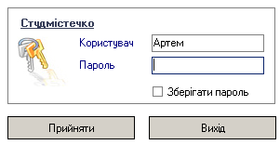

В появившемся окне необходимо ввести имя пользователя и его пароль. При некорректном вводе имени или пароля система выдаст сообщение об ошибке (рис.1.2).

Рис. 1.2. Окно ошибки при вводе некорректного имени и пароля пользователя

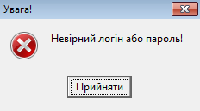

Допустимые пользователи и их права (регламентируемый доступ к информации) определяются в системе разграничения прав доступа. Права доступа в ИС настраиваются администратором.

## 1.2. Главное окно системы

Если данные на форме идентификации введены правильно, то на экране появится главное окно системы (рис. 1.3).

Рис. 1.3. Главное окно системы

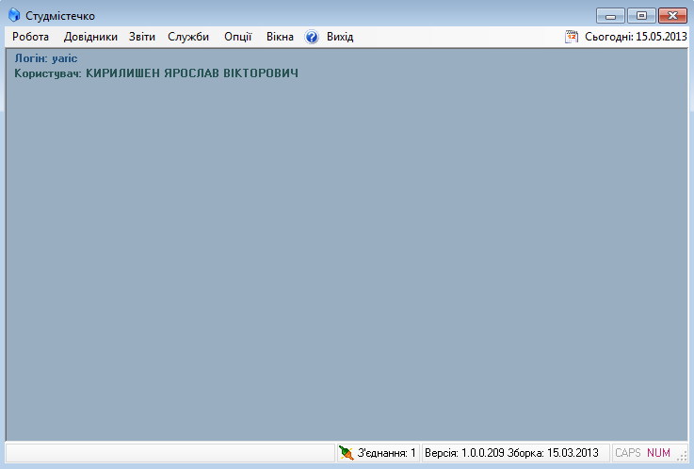

Оно состоит из: главного меню, рабочей области, строки состояния.

Главное меню состоит из подменю: *«Робота»,* *«Довідники»; «Звіти»; «Служби»; «Опції»; «Вікна»; «Вихід».*

При выборе пункта ***«Робота»*** на экране появляется подменю (рис.1.4).

Рис. 1.4. Вид подменю «Робота»

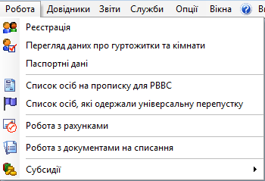

При выборе пункта ***«Довідники»*** на экране появляется подменю (рис.1.5).

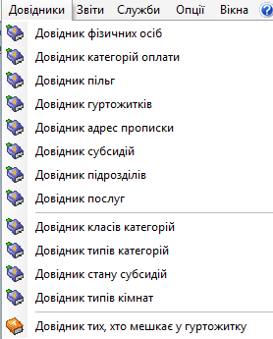

Рис. 1.5. Вид подменю «Довідники»

При выборе пункта ***«Звіти»***, на экране появляется окно по работе с отчетными формами (рис.1.6).

Рис. 1.6. Вид окна по работе с отчетами

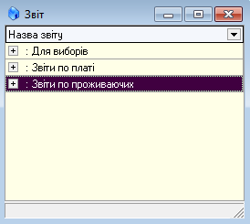

При выборе пункта **«*Служби*»** на экране появляется подменю (рис.1.7).

Рис. 1.6. Вид подменю «Служби»

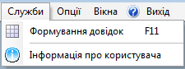

При выборе пункта **«*Опції*»** на экране появляется подменю (рис.1.7).

Рис. 1.7. Вид подменю «Опції»

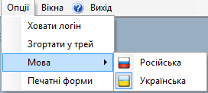

При выборе пункта **«*Вікна*»** на экране появляется подменю (рис.1.8).

Рис. 1.8. Вид подменю «Вікна»

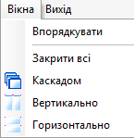

При выборе пункта **«*Вихід*»** на экране появляется окно подтверждения окончания работы с программой (рис.1.9).

Рис. 1.9. Вид окна подтверждения выхода из программы

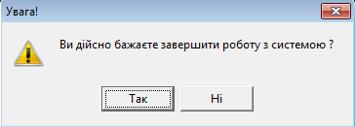

## 1.3. Типовые элементы

***Рабочая область***

Рабочая область системы расположена под главным меню. В рабочей области открываются окна справочников или любые другие рабочие окна системы.

***Строка состояния***

Строка состояния включает сведения о версии программы, дате ее сборки, путь к базе данных, с которой работает система, а также активность клавиш *CAPS LOCK, NUM LOCK, INSERT* и представляет собой (рис. 1.10):

Рис. 1.10.Строка состояния



***Кнопки стандартной панели управления***

На экранных формах присутствует панель управления. Описание функциональности каждого элемента представлено в табл. 1.

Таблица 1. Кнопки стандартной панели управления

|  |  |  |  |
| --- | --- | --- | --- |
| **Графический**  **элемент** | **Содержание** | **Горячие клавиши** | **Комментарии** |
|  | Добавить | Ins | Кнопка служит для добавления данных |
|  | Редактировать | F2 | Кнопка служит для редактирования данных |
|  | Удалить | Del | Кнопка служит для удаления данных |
|  | Фильтрация | F7 | Кнопка служит для фильтрации данных |
|  | Обновить | F5 | Кнопка служит для обновления данных |
|  | Печать | F6 | Кнопка служит для вывода на печать |
|  | Выбрать | Enter | Кнопка служит для подтверждения сделанного выбора |
| или | Выход | Alt+F4 | Кнопка служит для выхода |

Для нажатия соответствующей кнопки на панели инструментов необходимо кликнуть левой кнопки мыши на элементе или нажать на клавиатуре зарезервированное сочетание клавиш.

***Поле для ввода даты***

На большинстве форм, где необходимо ввести дату, это можно сделать при помощи следующего поля (рис. 1.11):

Рис. 1.11. Поле для ввода даты



Нажав на «Стрелку вниз» справа, раскроется календарь (рис. 1.12), в котором выбирается дата:

Рис. 1.12. Календарь

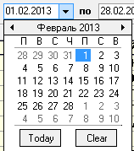

Изменять день, месяц, год можно прямым вводом в поле с клавиатуры.

***Поля ввода с выбором из справочника***

Для ввода данных, значения которых хранятся в справочнике, служат поля ввода с выбором из справочника (рис. 1.13):

Рис.1.13. Поле с выбором данных из справочника



Обычно в такие поля нельзя вводить данные с клавиатуры. Данные нужно выбирать из справочника, который вызывается при нажатии на кнопку , находящуюся справа от поля ввода.

***Таблица (грид)***

Для отображения многоколоночных данных служит элемент управления «таблица» («грид») (рис. 1.14):

Рис. 1.14. Вид «таблицы» («грид»)

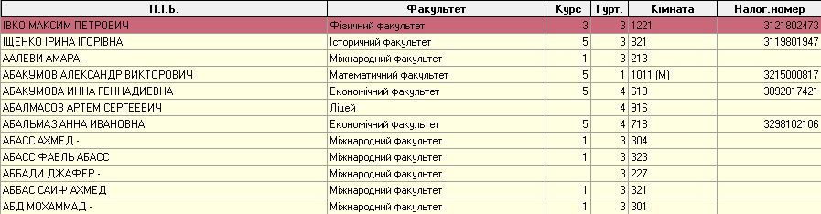

В таблице данные отображаются в виде столбцов и строчек. В верхней части таблицы отображается строка с названиями соответствующих колонок. Текущая строка отображается указателем, выделенным другим цветом. Внизу таблицы может отображаться итоговая строка.

## 1.4. Фильтр

Для удобства работы с данными в таблицах предусмотрена функциональность по фильтрации. Например, для работы с реестром зарегистрированных лиц в студгородке панель фильтра имеет следующий вид (рис. 1.15).

Рис. 1.15. Вид окна фильтра



В приведенном примере фильтрация данных может осуществляться по нескольким критериям: ФИО, ИНН, штрих кодом (для выбора фильтра следует активировать радиокнопку напротив нужного критерия), период (для настройки используется выпадающий календарь).

# 2 РАБОТА С ИНФОРМАЦИЕЙ ПО ПРОЖИВАЮЩИМ

## 2.1. Регистрация

Данный модуль предназначен для учета и анализа информации по проживающим лицам в Студгородке. Для его вызова следует выполнить *«Робота» -> «Реєстрація»* или двойной щелчок левой кнопкой мыши в любом месте рабочей области главного окна ИС. В результате появится окно «Реєстрація» (рис. 2.1), центральный блок которого занимает реестр проживающих в виде таблицы, с заголовками: ФИО, факультет, курс, общежитие, комната, налоговый номер.

Рис. 2.1. Вид окна «Реєстрація»

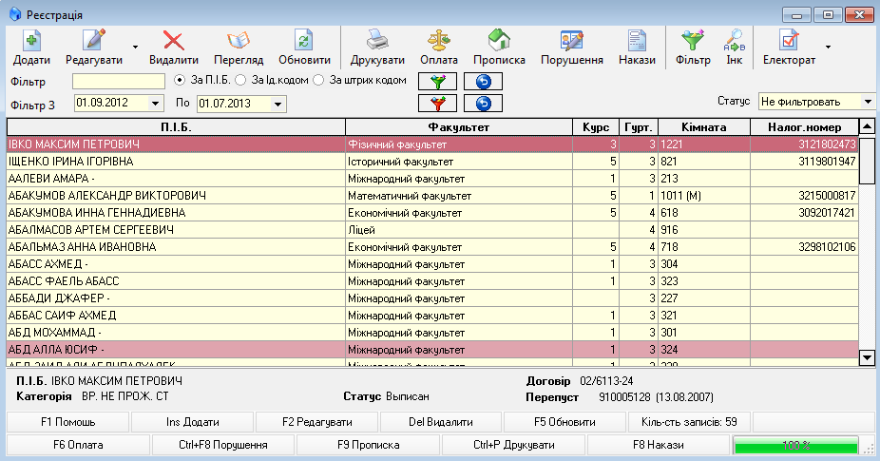

Основная функциональность по работе с данными о проживающих представлена панелью инструментов в верхнем блоке окна (рис. 2.1). Дополнительно функции панели инструментов отображаются в контекстном меню, при нажатии на строку реестра правой кнопкой мыши.

В нижнем блоке окна находятся дополнительные сведения о проживающем, а также подсказки к «горячим» клавишам и процент выполнения текущей задачи (рис. 2.1).

Рис. 2.2. Вид контекстного меню

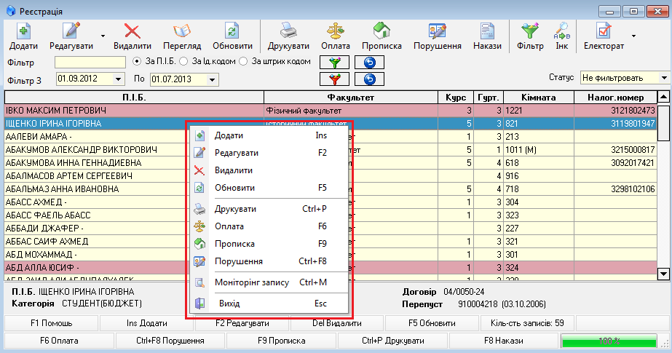

### ***Регистрация нового проживающего***

Для регистрации нового проживающего необходимо открыть окно добавления (рис. 2.3), с помощью кнопки *«Додати»* на панели инструментов или клавиши *«Insert»*.

Рис. 2.3. Вид окна добавления проживающего

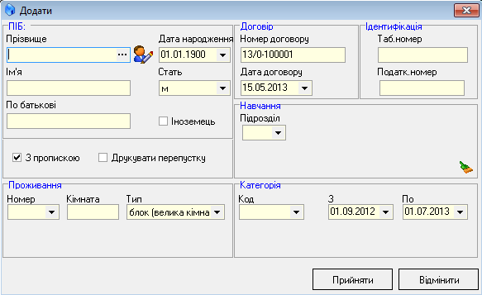

Оптимальный **алгоритм работы** в этом окне включает:

1. Заполнение ФИО из Справочника физических лиц, который вызывается кнопкой *«…»* в поле «Прізвище» (рис. 2.4). В появившемся окне (рис. 2.4) вводится фамилия или табельный номер лица, в результате чего формируется реестр (рис. 2.5), из которого следует выбрать необходимого человека, что автоматически заполняет левый блок окна (ФИО, дата рождения и пол лица).

Рис. 2.4. Ввод ФИО

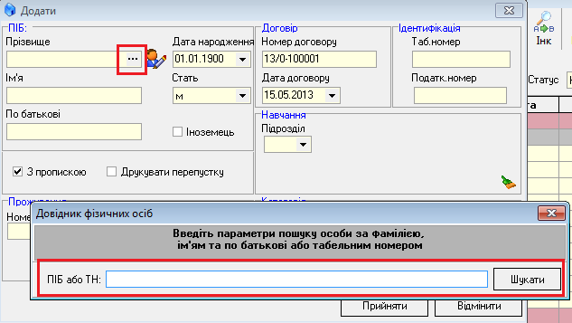

Рис. 2.4. Вид Справочника, отфильтрованного запросом фамилии

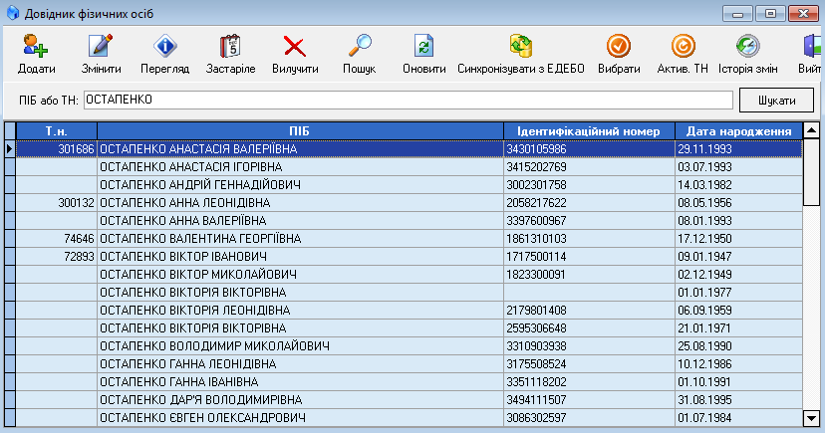

1. Корректировку даты (с помощью выпадающего календаря) и номера договора (используя ввод с клавиатуры), которые заполняются системой автоматически. Номер договора проставляется порядковым числом, дата – актуальная дата добавления информации по проживающему.
2. Выбор места обучения или работы из Справочника подразделений в поле «Підрозділ» (рис. 2.5).

Рис. 2.5. Выбор места обучения/ работы

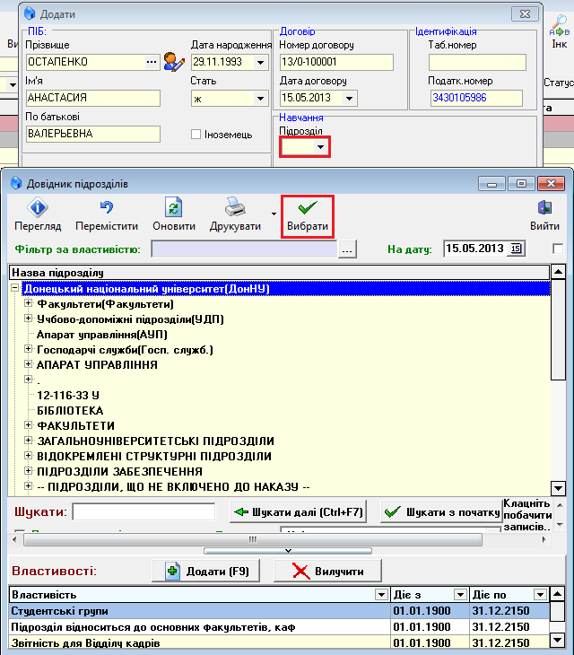

1. Ввод категории проживающего в поле «Код» (рис. 2.6), из Справочника категорий оплаты (рис. 2.7), и настройка периода проживания данного лица в качестве представителя выбранной категории.

Рис. 2.6. Настройка категории проживающего

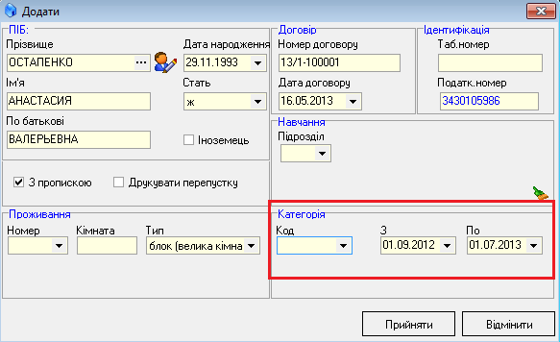

Рис. 2.7. Вид Справочника категорий оплат

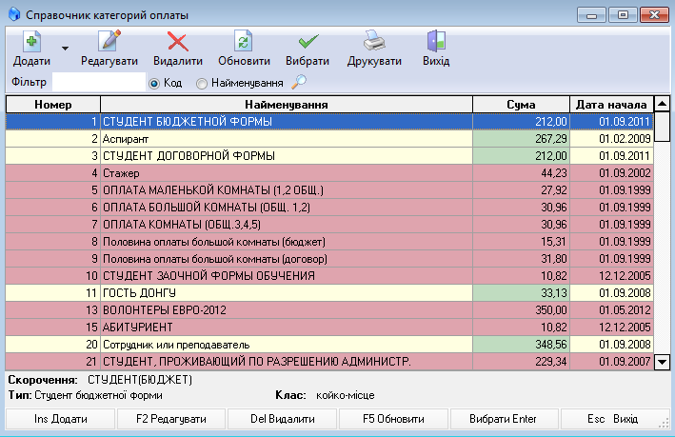

1. Ввод данных о месте проживании в поле *«Номер»* (рис. 2.8) из Справочника общежитий, в котором следует выбрать общежитие и номер комнаты в нем (рис. 2.9). Тип комнаты настраивается из выпадающего списка в поле «Тип» блока «Проживання» рассматриваемого окна (рис. 2.8).

Рис. 2.8. Настройка места проживания

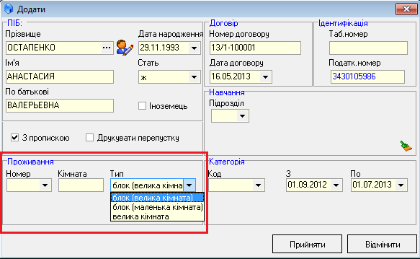

Рис. 2.9. Вид Справочника общежитий

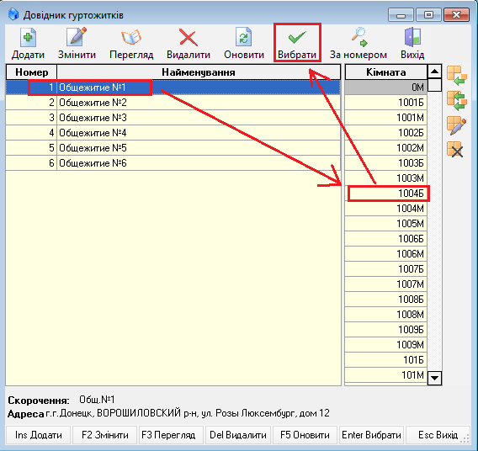

1. Проставление галочки на переключателе *«З пропискою»* в левом верхнем блоке окна.
2. Дополнительно можно ввести информацию по табельному и налоговому номерам в правом верхнем блоке окна.
3. Нажатие кнопки *«Прийняти»* в нижнем блоке окна.

Переход между полями осуществляется клавишами *«tab», «Enter»* или нажатием ЛМ на необходимом поле.

**Внимание!** Если номер общежития, комнаты, код подразделения или код категории оплаты введен вручную неверно, появится сообщение-предупреждение. Поэтому для ввода данных целесообразно использовать функциональность по работе со справочниками системы.

### ***Редактирование данных по проживающему***

Для внесения изменений по зарегистрированному проживающему предназначено окно «Редагувати», которое вызывается кнопкой *«Редагувати»* на панели инструментов окна «Реєстрація» (рис. 2.1) или клавишой *«F2»*.

Рис. 2.10. Вид окна «Редагувати»

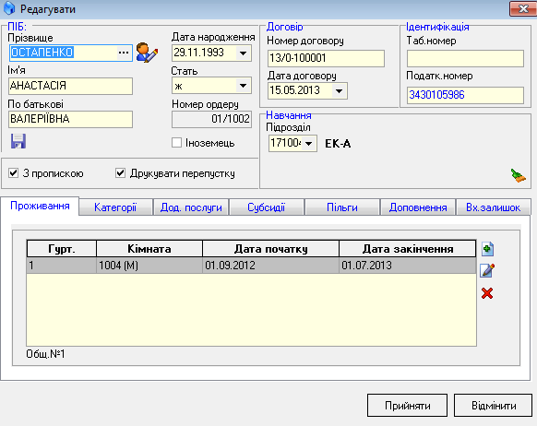

В верхнем блоке окна (рис. 2.10) представлена информация о проживающем, которая была введена в окне «Реєстрація» (рис 2.1). Нижний блок окна содержит следующие вкладки для заполнения и редактирования информации: «Проживання», «Категорії», «Додаткові послуги», «Субсидії», «Пільги», «Доповнення».

**Алгоритм работы** в перечисленных вкладках рассмотрим на примере вкладки «Проживання» (рис. 2.11):

1. Активировать вкладку, нажав на кнопку с ее названием в нижнем блоке окна;
2. Для добавления данных – нажать кнопку  (след. шаг 3).

Для редактирования данных – выделить строку с необходимыми данными и нажать кнопку  (след. шаг 3).

Для удаления данных – выделить строку с необходимыми данными и нажать кнопку .

1. В появившемся окне скорректировать информацию и нажать кнопку *«Прийняти»*.

Рис. 2.11. Алгоритм работы во вкладке «Проживання»

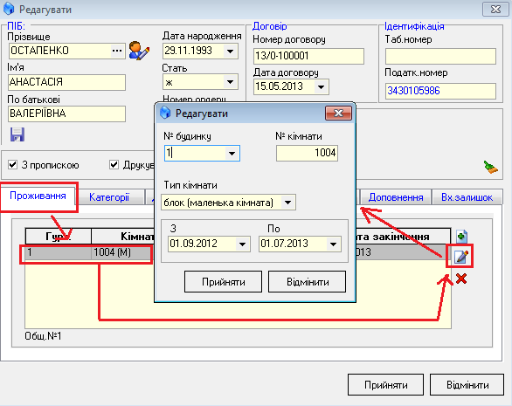

Вкладки со структурой, содержащейся в них, информации представлены на рисунках 2.12 – 2.17. При выделении строки с данными, под таблицей появится аналитическая информация по строке.

Рис. 2.12. Вид вкладки «Категорії»

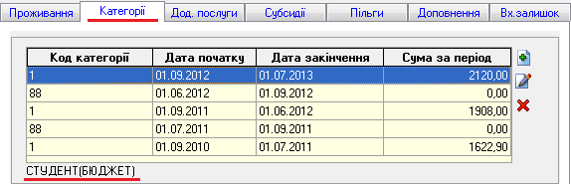

Рис. 2.13. Вид вкладки «Додаткові послуги»

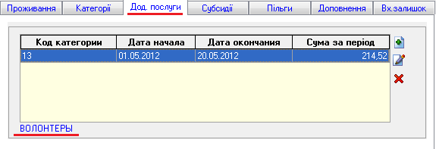

Рис. 2.14. Вид вкладки «Субсидії»

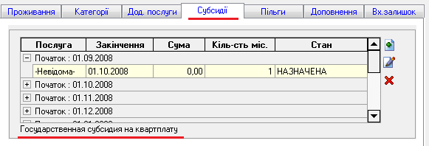

Рис. 2.12. Вид вкладки «Пільги»

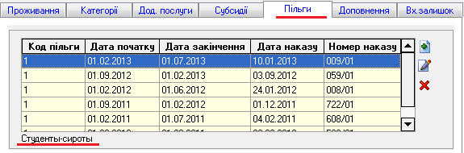

Рис. 2.12. Вид вкладки «Доповнення»

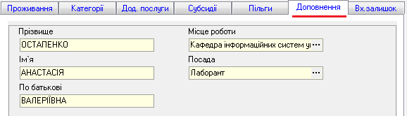

Для подтверждения внесения изменений данных, необходимо нажать кнопку *«Прийняти»* или клавишу *F10* клавиатуры, для завершения работы в данном окне – *«Відміна»* или клавишу *«Esc»*.

Для быстрого добавления, изменения информации по субсидиям или льготам используются пункты выпадающего меню под кнопкой *«Редагувати»*, которое вызывается стрелкой вниз (рис. 2.13). При выборе пункта меню, открывается окно «Редагувати» с активной вкладкой, соответствующей названию выбранного пункта (субсидии или льготы).

Рис. 2.12. Вид меню кнопки «Редагувати»

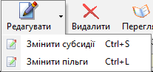

### ***3) Удаление данных по проживающему***

Удаление данных по проживающему возможно только тогда, когда проживающий не производил оплаты за проживание. Если оплата произведена, сведения по проживающему отражены в бухгалтерском учете организации, следовательно, удалить информацию невозможно.

### ***4) Просмотр данных по проживающему***

Для просмотра информации по проживающему, следует выделить строку с данными о нем в окне «Реєстрація» и нажать кнопку *«Перегляд»* панели инструментов или *клавишу F3* клавиатуры. Появившееся окно «Перегляд» аналогично окну «Редагувати» (рис. 2.10) и содержит следующую информацию о проживающем: место проживания, категория проживания и оплаты за проживание, субсидии, льготы, которыми пользуется проживающий, а также факультет и специальность проживающего.

### ***5) Печать документов по проживающему***

Окно выбора вида документа для печати данных о зарегистрированном проживающем представлено на рисунке 2.13 и содержит следующие документы:

* + пропуск;
  + справка о документах оплаты за проживание;
  + справка о состоянии оплаты за проживание;
  + справка о составе семьи и месте проживания;
  + карточка прописки;
  + талон прописки;
  + талон к листку прибытия;
  + адресный листок прибытия;
  + заявление на прописку;
  + талон к листку убытия;
  + листок убытия;
  + форма № 35;
  + ордер на поселение;
  + заявление для снятия с регистрации;
  + справка о регистрации места проживания;
  + талон регистрации места проживания;
  + талон снятия с регистрации места проживания.

Рис. 2.13. Вид окна выбора вида документа для печати

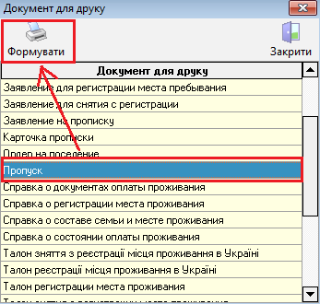

Для печати необходимого документа следует выбрать фамилию проживающего и нажать кнопку *«Друкувати»* панели инструментов окна «Реєстрація» (рис. 2.1). В открывшемся окне следует выделить нужный вид документа и нажать кнопку *«Формувати»* (рис. 2.13).

Некоторые документы печатаются на двух сторонах. В данном случае на форме будет отражена информация о том, что будет напечатана первая сторона документа, а затем после того, как будет вставлен листок в принтер для печати второй стороны, распечатана вторая сторона документа.

### Печать пропуска

После выбора данного типа документа и нажатия кнопки *«Формувати»,* появляется окно настройки печати (рис. 2.14), в котором необходимо:

1. Указать причину, по которой печатается пропуск из выпадающего списка (утеря, кража, поселение, порча бланка, изменение категории, изменение комнаты, продление проживания, техническая порча бланка);
2. Настроить сроки действия пропуска из выпадающих календарей;
3. Нажать кнопку *«Друк».*

Рис. 2.13. Вид окна настройки печати

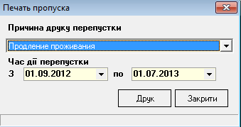

### Печать справки о документах оплаты за проживание

После выбора данного типа документа и нажатия кнопки *«Формувати»*, появляется окно предварительного просмотра (рис. 2.14), в котором справка выглядит следующим образом:

Рис. 2.14. Печать справки о документах оплаты за проживание

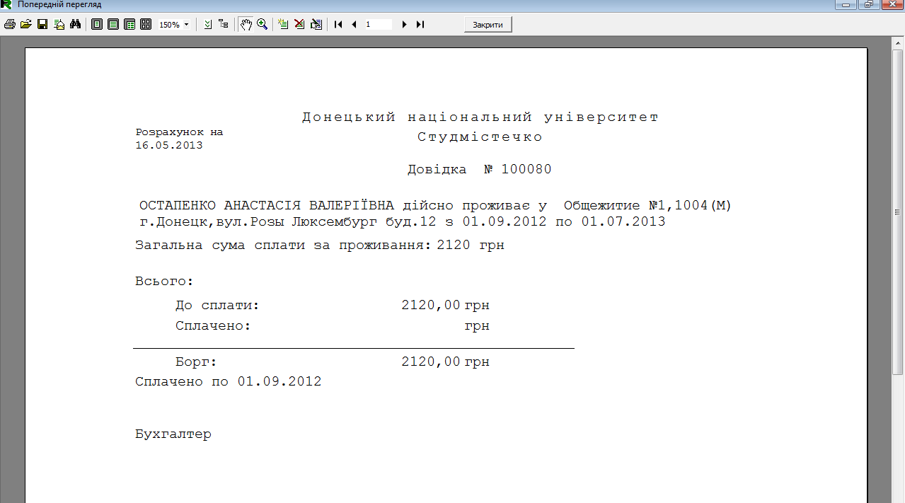

### Печать справки о состоянии оплаты за проживание

После выбора данного типа документа и нажатия кнопки *«Формувати»,* появляется окно настройки даты данных (рис. 2.15), используемых для расчета показателей документа. После выбора даты из выпадающего календаря, следует нажать кнопку *«Формувати».*

Рис. 2.15. Окно настройки даты для расчета показателей

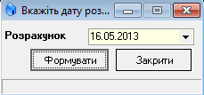

Окно предварительного просмотра со справкой о состоянии оплаты за проживание имеет следующий вид (рис. 2.16):

Рис. 2.16. Печать справки о состоянии оплаты за проживание

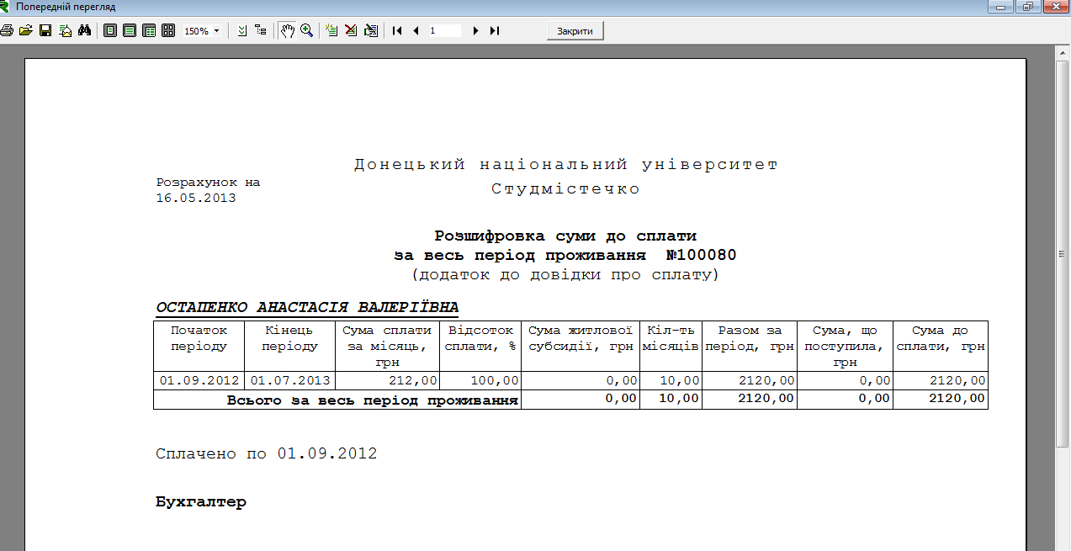

### Печать справки о составе семьи и месте проживания.

После выбора данного типа документа и нажатия кнопки *«Формувати»*, появляется окно, содержащие поля по вводу информации о месте предъявления справки и примечаний к документу (рис. 2.17).

Рис. 2.17. Вид окна ввода дополнительной информации по справке

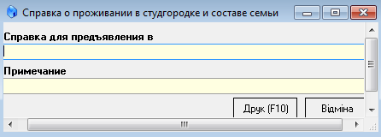

Cправка о составе семьи и месте проживания, представленная в окне предварительного просмотра показана на рисунке 2.18:

Рис. 2.18. Вид справки о составе семьи и месте проживания

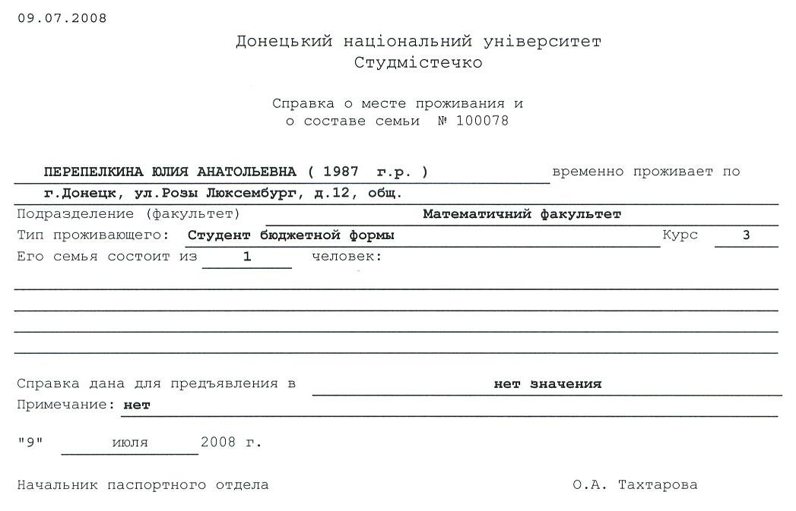

### Печать заявления на прописку

После выбора данного типа документа и нажатия кнопки *«Формувати»*, в открывшемся окне необходимо указать место работы и занимаемую должность, которые будут автоматически внесены в заявление. После этого следует нажать кнопку *«Печать»*.

### Печать других документов

1. *Документ печатается на одной стороне листа*: заявление на прописку, ордер на поселение, заявление для снятия с регистрации, справка о регистрации места проживания.

После одного из перечисленных видов документа и нажатия кнопки *«Формувати»*, в открывшемся окне необходимо нажать кнопку *«Печать»*, после чего документ будет отправлен на принтер.

1. *Документ печатается на двух сторонах листа*: карточка прописки, талон к листку прибытия, талон к листку прибытия, адресный листок прибытия, талон к листку убытия, листок убытия, форма № 35, талон регистрации места проживания, талон о снятии с регистрации места проживания.

После выбора одного из перечисленных видов документа и нажатия кнопки *«Формувати»*, в открывшемся окне следует нажать печать обоих страниц документа по очереди.

### ***6) Оплата проживающего***

Для получения сведений об оплате проживания в общежитии, необходимо выбрать нужную фамилию в реестре проживающих окна «Реєстрація» (рис. 2.1) и нажать кнопку *«Оплата»*. Появившееся окно (рис.2.19) содержит три блока тематической информации:

* в верхнем блоке отображается информация обо всех периодах проживания, стоимости проживания в эти периоды, льготах;
* в левом нижнем блоке приводится список всех приходных ордеров, с указанием их номера, даты и суммы;
* в правом нижнем блоке – информация по общей сумме за все периоды проживания, а также сумма долга (если таковой есть) на текущее число.

Рис. 2.19. Вид формы по анализу оплаты проживающего

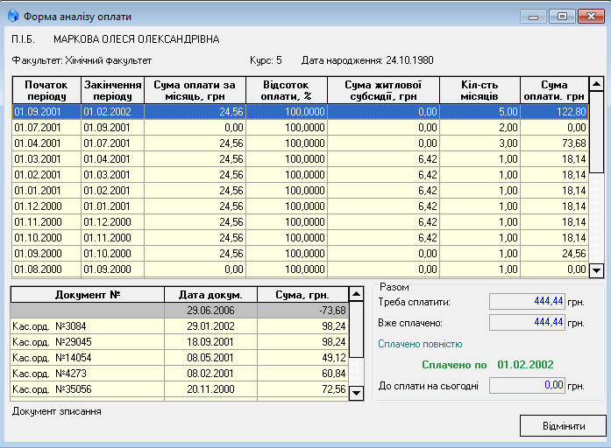

### ***7) Данные по прописке проживающего***

Окно «Прописка – Виписка» (рис. 2.20) вызывается кнопкой *«Прописка»* на панели инструментов и содержит вкладки со справочной информацией по зарегистрированному лицу, которую можно вводить и корректировать:

* место рождения (страна, область, населенный пункт);
* данные о прописке (прописка до поступления в ВУЗ, текущая прописка);
* дополнительная информация по прописке (чем занимался, где учился (работал));
* если проживающий мужского пола, то вносятся данные по воинскому учету;
* паспортные данные (номер, серия паспорта, место и дата выдачи);
* данные о родителях (фамилия, имя, отчество, место работы, занимаемая должность родителей, место их проживания);
* семейное положение проживаемого.

Кнопка *«Виписати»* на панели инструментов используется в случаях, когда проживающий общежития выписывается. В результате нажатия на нее, на панели инструментов появляется надпись об активном режиме выписки.

При редактировании данных о прописке их необходимо сохранить, нажав на кнопку *«Зберегти та вийти».*

Рис. 2.20. Вид окна «Прописка – Виписка»

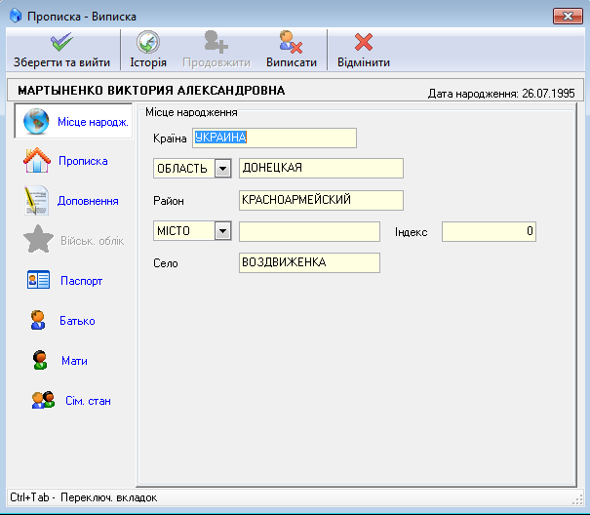

### ***8) Данные по нарушениям***

По каждому проживающему в Студгородке ведется учет по нарушениям, которые вносятся в базу, посредством окна «Работа с нарушениями» (рис.2.21). Оно вызывается в окне «Реєстрація» (рис. 2.1) нажатием кнопки *«Порушення»*, предварительно выделив фамилию поживающего в реестре. В появившемся окне можно просматривать добавленные нарушения, создавать запись о новом, редактировать уже внесенные, удалять нарушения.

Рис. 2.21. Вид окна по работе с нарушениями

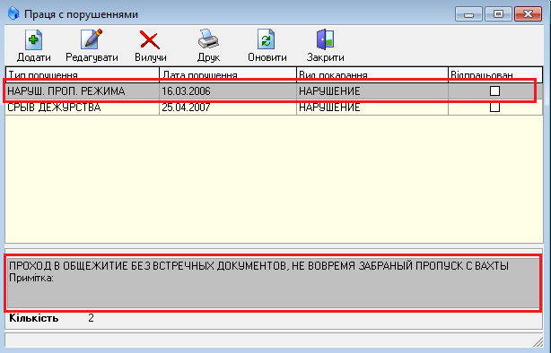

Окно добавления нарушения представлено на рисунке 2.22 и содержит поля для заполнения информации о нарушении: тип, дата, место, принятые меры, примечание. Переключатель *«Відпрацьован»* используется для удобства ведения учета по нарушениям, так как проставленная галочка на нем в рассматриваемом окне, автоматически заполняется в колонке «Відпрацьован» окна «Работа с нарушениями» (рис. 2.21).

Рис. 2.22. Вид окна добавления нового нарушения

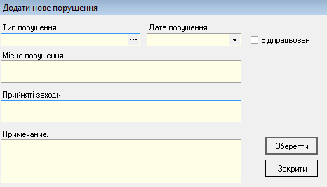

Поле«Тип порушення» заполняется из Справочника нарушений, который имеет структуру, представленную на рисунке 2.23, и заполняется организацией самостоятельно.

Рис. 2.21. Вид окна добавления нового нарушения

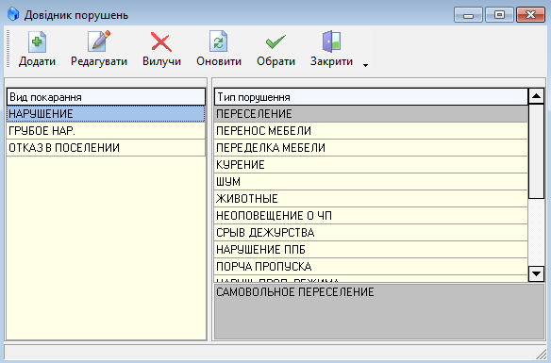

Поле «Дата порушення» заполняется из выпадающего календаря, который вызывается стрелкой вниз в данном поле.

Для **редактирования данных о нарушении** следует выделить необходимую строку в окне «Работа с нарушениями» (рис. 2.21) и нажать кнопку *«Редагувати»* на панели инструментов. Окно редактирования имеет вид, аналогичный окну добавления нарушения. После внесения изменений необходимо нажать кнопку *«Зберегти»* в правом блоке окна.

Для **удаления строки с данными о нарушении** проживающего, следует выделить ее в окне «Работа с нарушениями» (рис. 2.21) и нажать кнопку «Вилучити» на панели инструментов.

### ***9) Приказы***

По каждому проживающему в студгородке ведется учет приказов (отчисление, получение образования, взятие академотпуска, т.д.). Для добавления сведений в разрезе приказов или просмотра информации по ним, следует выделить фамилию проживающего в реестре окна «Реєстрація» и нажать кнопку *«Накази»* на панели инструментов. Окно по работе с приказами имеет вид, показанный на рисунке 2.23.

Рис. 2.23. Вид окна по работе с приказами по проживающему

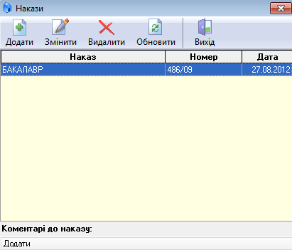

Для добавления или изменения информации о приказе, используется окно «Додати/ змінити» (рис. 2.24), которое вызывается кнопками *«Додати»* и *«Змінити»* соответственно.

Рис. 2.24. Вид окна «Додати/ змінити»

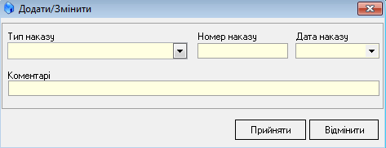

Поле «Тип наказу» заполняется из Справочника типов приказов (рис.2.25), который вызывается стрелкой вниз в данном поле.

Рис. 2.25. Вид Справочника типов приказов

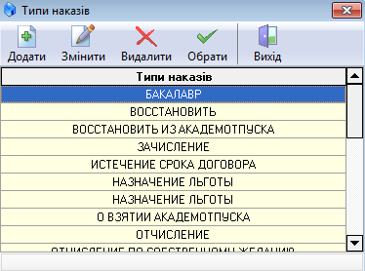

Для удаления приказа, следует выделить его в окне по работе с приказами (рис. 2.24) и нажать кнопку *«Видалити»* на панели инструментов.

### ***10) Электорат***

Данная кнопка на панели инструментов окна «Реєстрація» (рис. 2.26) служит для добавления (удаления) проживающего в списки электората. Данные списки создаются в период организации выборов, и если проживающий по какой то причине не попал в эти списки, то данная кнопка осуществляет добавление в списки.

Рис. 2.26. Функциональность кнопки «Електорат»

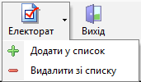

### Фильтрация данных

Для удобства работы пользователя в окне «Реєстрація» предусмотрена расширенная функциональность фильтрации, в основе которой лежит задание различных комбинаций критериев.

Как показано на рисунке 2.27 в верхнем левом блоке окна на панели инструментов находится быстрый фильтр, который может быть осуществлен с помощью ввода ФИО, ИНН, штрих кода с клавиатуры и периода регистрации проживающего – с помощью выпадающего календаря. При этом кнопка  используется для применения заданного фильтра, а кнопка  – для его отмены.

В правом верхнем блоке окна (рис. 2.27) реестр проживающих можно отфильтровать по их статусу, настроив критерий из выпадающего списка. Критерий «статус» может принимать следующие значения: не фильтровать, без прописки, зарегистрированный, прописан, выписан.

Рис. 2.27. Инструменты фильтрации данных

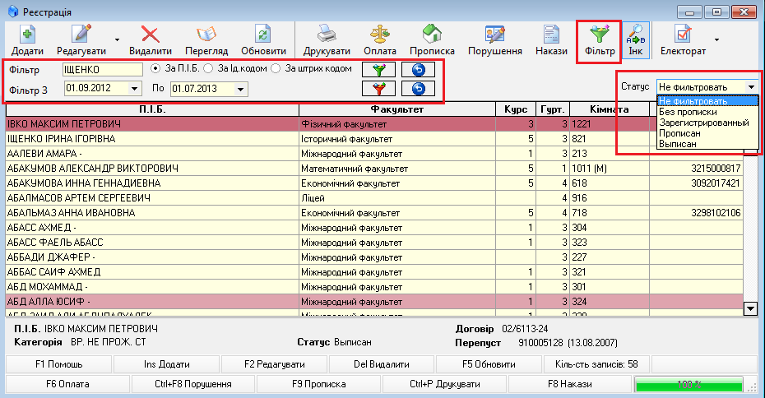

Кнопка *«Фільтр»* на панели инструментов (рис. 2.27) вызывает окно по настройке дополнительных параметров фильтрации. Непосредственно в данном окне (рис. 2.28) можно настроить период прописки или дату начала и дату окончания прописки по-отдельности.

Рис. 2.28. Вид окна настройки дополнительных параметров фильтрации

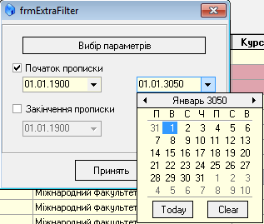

Кнопка *«Вибір параметрів»* открывает окно «Параметри відбору» (рис.2.29), в котором представлены следующие настраиваемые критерии: факультет, курс, общежитие, категория оплаты, тип проживания, класс проживания, группа, нарушения, категория льгот. Как видно из перечисленного перечня, все данные аналитические параметры по конкретному проживающему настраиваются при добавлении его в базу данных подсистемы в окнах «Додати» (рис. 2.3) или «Редагувати» (рис. 2.10) и «Прописка» (рис. 2.19). Для настройки нужного критерия, следует двойным щелчком левой кнопкой мыши нажать на строке с критерием, что вызовет соответствующий справочник с допустимыми его значениями. После выбора значения в справочнике, напротив критерия в окне «Параметри відбору» будет автоматически проставлена галочка.

Рис. 2.29. Вид окна «Параметри відбору»

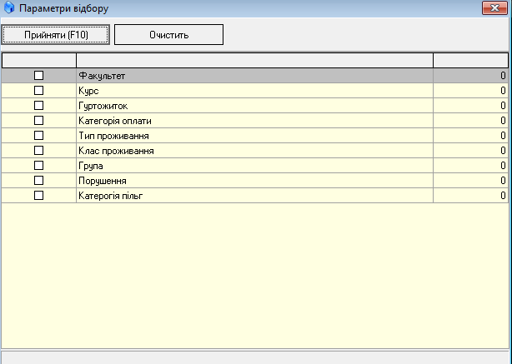

Например, необходимо провести работу с проживающими Студгородка, которые учатся кафедре финансов факультета экономики и менеджмента ВУЗа. Для этого в окне «Параметри відбору» следует двойным нажатием на строку с названием «Факультет» вызвать Справочник подразделений ВУЗа (рис. 2.30). Он имеет иерархическую структуру, что упрощает навигацию пользователя между множествами структурных подразделений. После того, как будет найдена нужная кафедра, следует ее выделить в списке левой кнопкой мыши и нажать кнопку *«Вибрати»* на панели инструментов.

Рис. 2.30. Вид Справочника подразделений

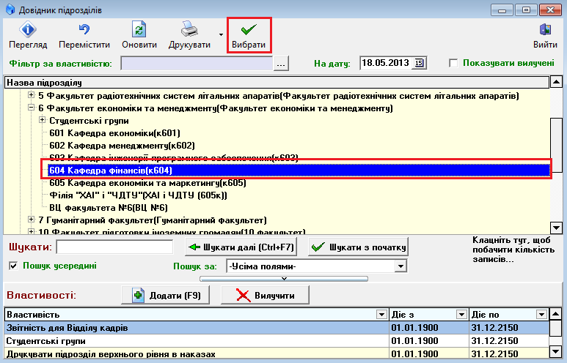

В результате произведенных действий в окне «Параметри відбору» стал отмеченным галочкой критерий «Факультет» (рис. 2.31). Для добавления нового критерия следует выполнить вышеописанный алгоритм действий. Для принятия критериев отбора следует нажать кнопку *«Прийняти»*, для удаления заданных критериев – *«Очистити»* (рис. 2.31).

Рис. 2.31. Вид окна «Параметри відбору» с заданным значением критерия

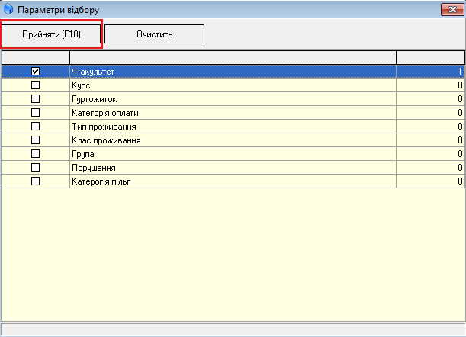

Для окончания работы с данным модулем следует нажать кнопку *«Вихід»* на панели инструментов.

## 2.3. Просмотр данных по общежитиям и комнатам

Данный модуль предназначен для анализа занятости общежитий и комнат. Для доступа к нему следует выполнить *«Робота» -> «Перегляд даних про гуртожитки та кімнати»*. Появившееся окно имеет вид, представленный на рисунке 2.32. Информация в нем может быть разделена на три блока или два блока, в зависимости от вида комнат в общежитии. Например, если комнаты в общежитии имеют блочную структуру, то окно «Перегляд по гуртожитках та кімнатах» будет иметь вид, как показано на рисунке 2.32, со следующей информацией:

1. левый блок – общежитие/ комната;
2. верхний правый блок – информация о проживающих в блоке 1 (большая комната): ФИО, категория, курс, факультет;
3. нижний правый блок информация о проживающих в блоке 2 (маленькая комната): ФИО, категория, курс, факультет.

Рис. 2.32. Вид окна с информацией по общежитиям с блочной структурой комнат

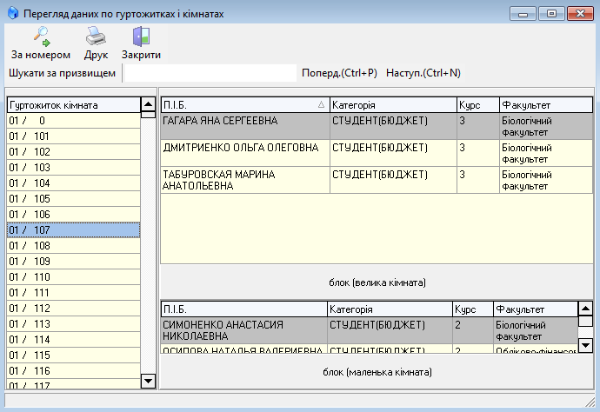

Если общежитие состоит из отдельных комнат, то окно «Перегляд по гуртожитках та кімнатах» будет включать информацию по общежитию и проживающих в комнате, как показано на рисунке 2.33:

Рис. 2.33. Вид окна с информацией по общежитиям с обычной структурой комнат

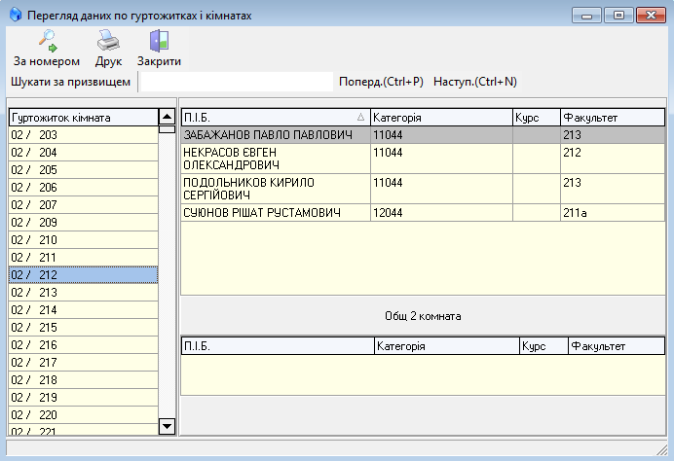

Для удобной навигации по представленным данным предусмотрена **функциональность по поиску** конкретной комнаты общежития или определенного проживающего.

В первом случае, ввод номеров общежития и комнаты осуществляется с помощью окна «Поиск по номеру комнаты» (рис. 2.34), которое вызывается кнопкой *«За номером»* на панели инструментов окна «Перегляд по гуртожитках та кімнатах» (рис. 2.32).

Рис. 2.34. Вид окна «Поиск по номеру комнаты»

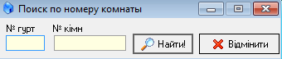

Во втором случае, фамилию проживающего следует вводить в поле *«Шукати за прізвищем»* на панели инструментов (рис. 2.35). Для того, что модуль осуществил запрос по поиску проживающего с указанной фамилией, следует нажать клавишу *«Enter»* клавиатуры.

Рис. 2.35. Поиск проживающего по фамилии

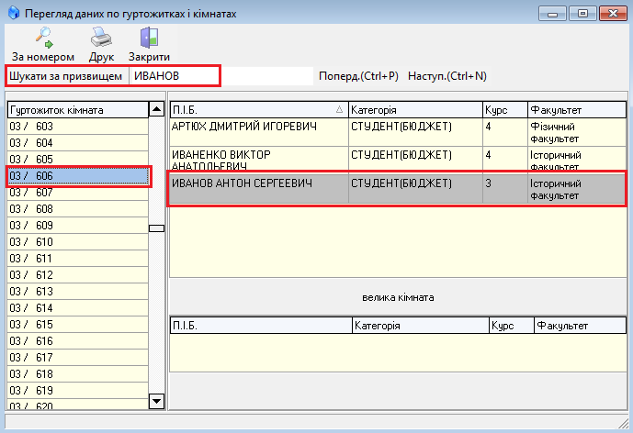

Для выхода из окна «Перегляд по гуртожитках та кімнатах» следует нажать кнопку *«Вихід»* на панели инструментов.

## 2.4. Субсидии

Данный модуль предназначен для управления процессом оформления, назначения и получения подробной информации по субсидиям проживающих студентов в общежитии ВУЗа. Работа с информацией по субсидиям включает пять этапов. Рассмотрим каждый из них по-отдельности.

### Указание срока действия субсидии при добавлении проживающего

Для этого в окне «Реєстрація» необходимо выбрать фамилию нужного проживающего и нажать кнопку *«Редагувати»* на панели инструментов. В открывшемся окне «Редагувати» следует активировать вкладку «Субсидії» и добавить новый срок ее действия (срок всегда равен 6 месяцам) (рис. 2.36).

Рис. 2.36. Добавление нового срока субсидии

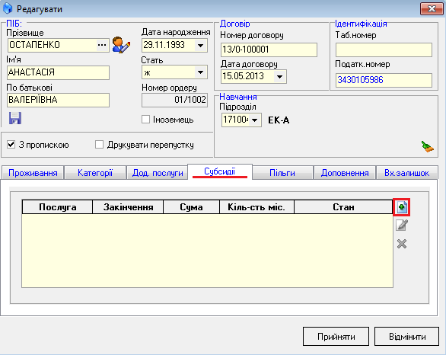

В открывшемся окне «Додати» (рис. 2.37) следует выбрать услугу из Справочника услуг (рис. 2.37), тип субсидии из Справочника типов субсидий (рис. 2.38); статус «Даны документы в отдел субсидий» из выпадающего списка, что означает: проживающий с необходимыми документами пошел в отдел субсидий (ОС) оформлять субсидию; указать сроки начала и конца оформления субсидии. Для подтверждения добавления срока субсидии необходимо нажать кнопку *«Прийняти».*

Рис. 2.37. Выбор услуги из Справочника услуг

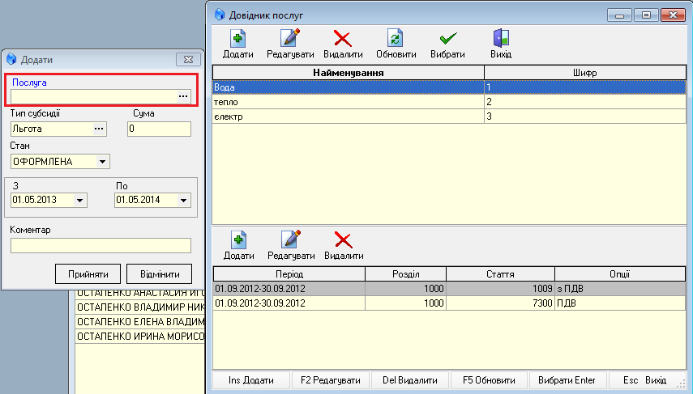

Рис. 2.38. Вид справочника типов субсидий

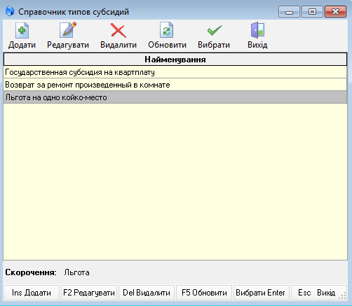

После того как проживающий оформил субсидию в ОС, из ОС должно прийти подтверждение об оформлении субсидии. Поэтому статус ««Даны документы в отдел субсидий» следует изменить на «Оформлена». После этого проживающему, который оформил субсидию, на каждый месяц ее оформления назначается определенная сумма субсидии по каждому виду услуг отдельной строкой (рис. 2.39).

Рис. 2.39. Вид оформленных субсидий

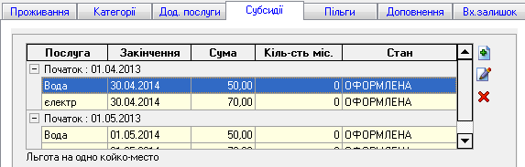

### ***Списки на субсидию***

Данный модуль используется для формирования и печати списков на субсидию перед их подачей в ОС. Для доступа к нему следует выполнить *«Робота» -> «Субсидії» -> «Списки на субсидію».* В данном модуле, окно которого приведено на рисунке 2.40, работа со списками субсидий включает добавление, редактирование, удаление, печать, подпись (списки нельзя будет вносить изменения).

Рис. 2.40. Вид окна «Списки на субсидію»

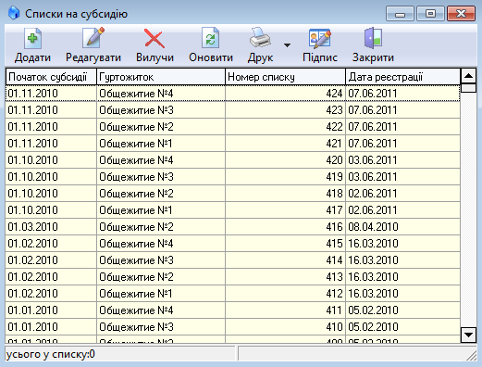

Для добавления нового списка следует нажать кнопку *«Додати»,* на панели инструментов. В открывшемся окне (рис. 2.41) необходимо выбрать дату начала субсидии и номер общежития, для которого формируется список проживающих.

Рис. 2.41. Добавление нового списка на субсидию

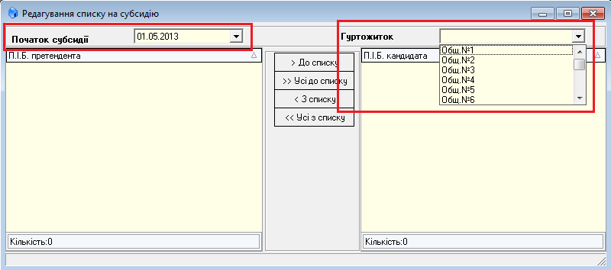

Затем следует отобрать из списка претендентов фамилии в список кандидатов на субсидии (слева направо), и сохранить новый список.

Для **печати сформированных списков** следует выделить нужный список в реестре и нажать стрелку возле кнопки «Друк», в появившемся контекстном меню выбрать пункт *«Друк нового списку»* (рис. 2.42).

Рис. 2.42. Печать сформированного списка на субсидию

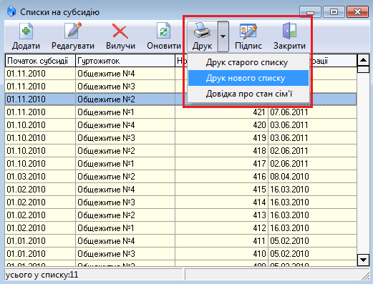

Перед печатью документа появляется окно предварительного просмотра, которое представлено на рисунке 2.43.

Рис. 2.43. Окно предварительного просмотра

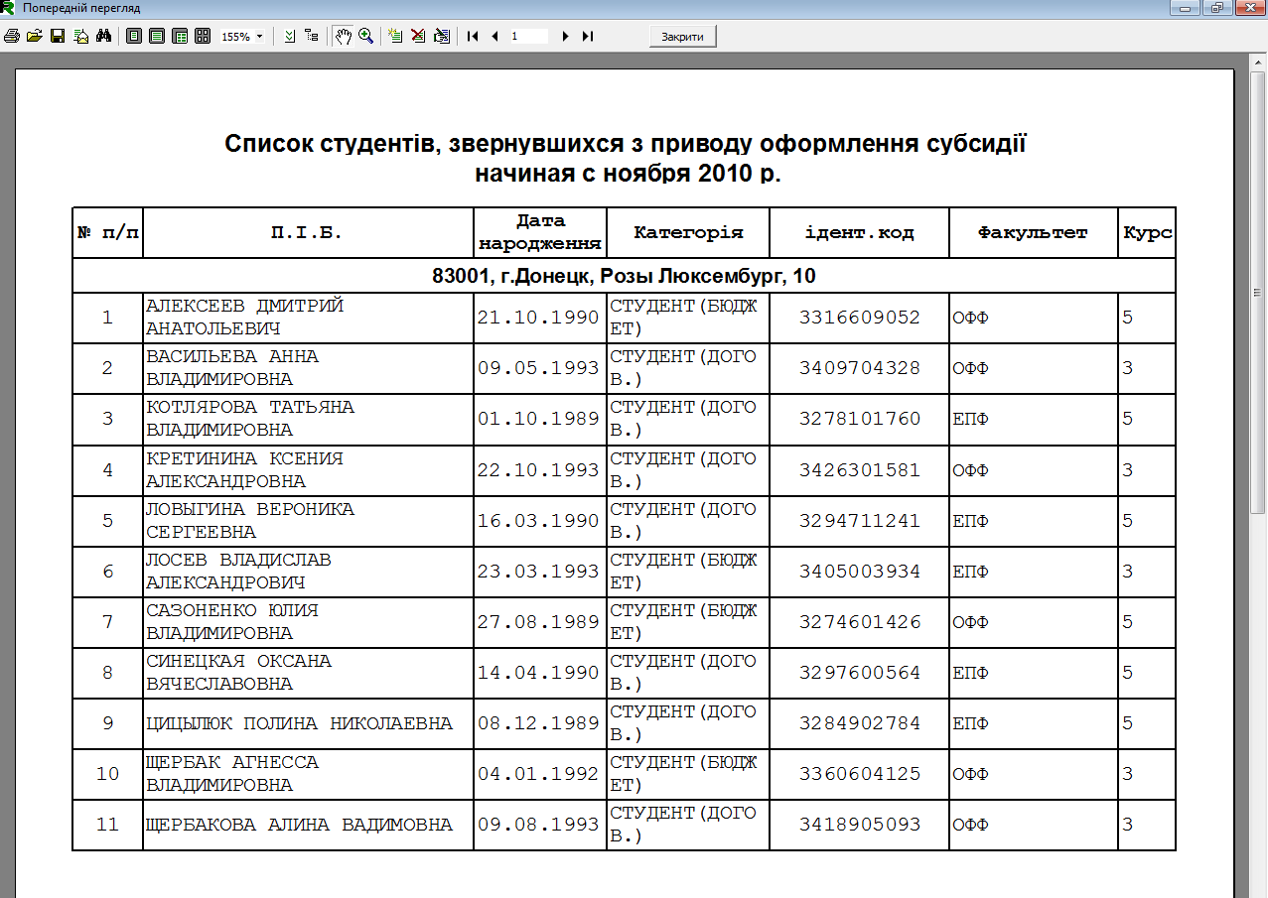

После того, как список отнесен в отдел субсидий, целесообразно его **заблокировать**, с целью запрещения редактирования. Для этого используется кнопка *«Підпис»* на панели инструментов.

### ***Прием списков на субсидию***

Данный пункт служит для приема данных из ОС. Для доступа к нему следует выполнить *«Робота» -> «Субсидії» -> «Прийом списків на субсидію».* В появившемся окне (рис. 2.44) следует:

1. Указать дату списка;
2. Выбрать услугу, на которую оформлялась субсидия, из Справочника услуг;
3. Открыть пакет, выбрав список на субсидию, который сохранен на компьютере;
4. Нажать кнопку *«Старт»* для загрузки данных из ОС в базу.

Рис. 2.44. Прием списков на субсидию из ОС

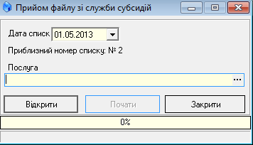

### ***Обработка списков на субсидию***

Данный модуль служит для окончательного назначения субсидий субсидируемым. В нем данные, полученные из ОС, обрабатываются и назначаются проживающим. Для доступа к модулю следует выполнить *«Робота» -> «Субсидії» -> «Обробка списків на субсидію».* Появившееся окно представлено на рисунке 2.45.

Рис. 2.45. Списки ответов из службы субсидий

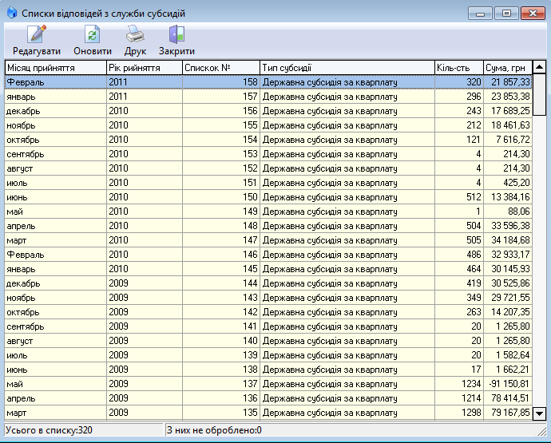

В окне (рис. 2.45) выбирается список ответа из ОС для редактирования и нажимается кнопка *«Редагувати»* на панели инструментов. В открывшемся окне «Обробка списку» (рис. 2.46), при переносе данных (обработке), происходит назначение субсидий проживающим. После выполнения назначений субсидий, необходимо сохранить изменения, нажав на кнопку *«Зберегти».*

Рис. 2.46. Назначение субсидий

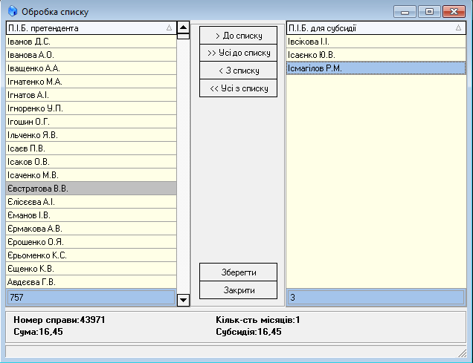

### ***Печать списка проживающих, которым выдали субсидию***

Для печати обработанных список на субсидию следует в окне «Списки відповідей зі служби субсидій» (рис. 2.44) нажать кнопку *«Печать»* на панели инструментов, и в появившемся окне (рис. 2.47) выбрать вид печати и еще раз нажать кнопку *«Печать».* Будет представлено окно предварительного просмотра, который имеет вид, изображенный на рисунке 2.48.

Рис. 2.47. Выбор вида печати

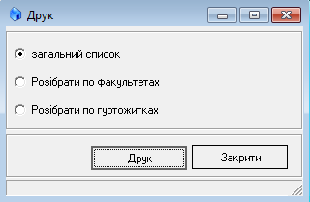

Рис. 2.48. Вид окна предварительного просмотра

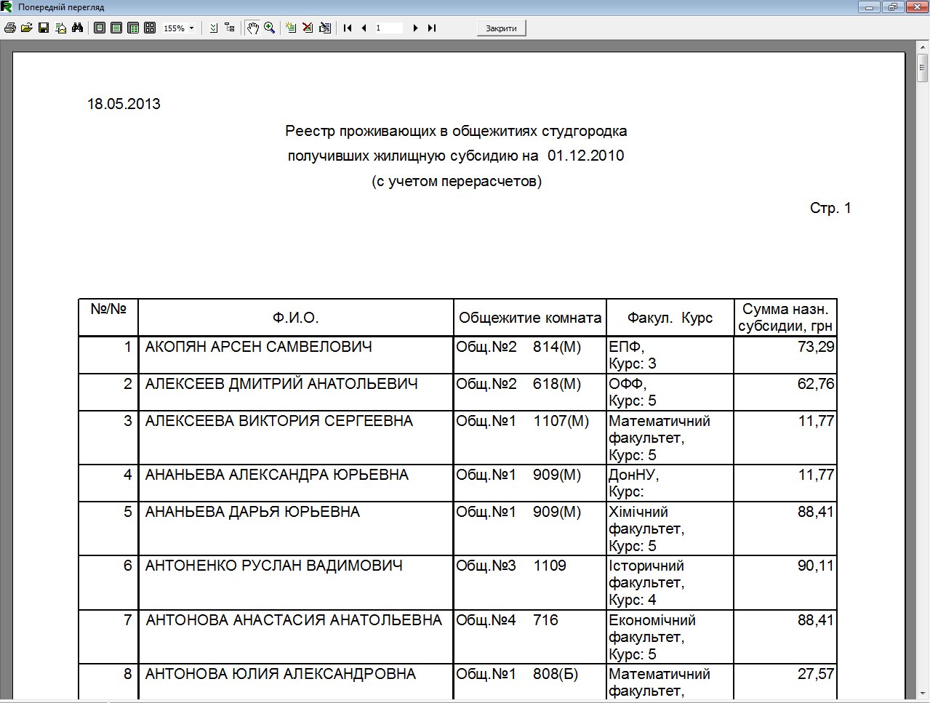

Для окончания работы с данным модулем следует нажать кнопку *«Вихід»* на панели инструментов.

## Работа со счетами

С целью учета оплаты проживания с Студгородке предусмотрен модуль по работе с начислениями и проведением сумм по бухгалтерскому учету. Для доступа к рассматриваемому модулю следует выполнить *«Робота» -> «Робота з рахунками».* Осуществление начислений и их проведение включает определенную последовательность действий в окне «Робота з рахунками» (рис. 2.49), которая будет рассмотрена далее.

Рис. 2.49. Вид окна «Робота з рахунками»

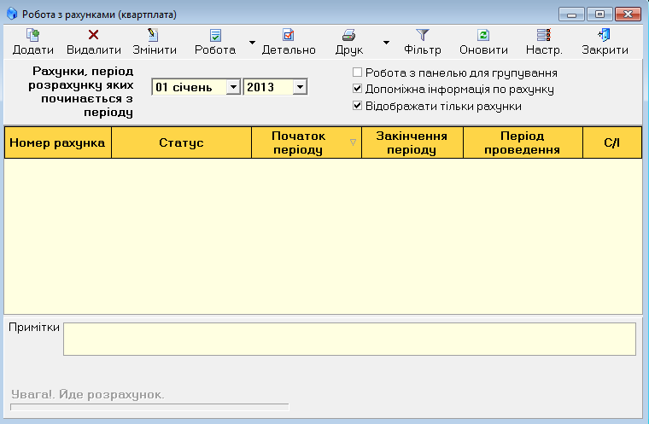

### Добавление счета

Для осуществления операций расчета и пересчета сумм начислений за проживание, необходимо создать счет в окне «Робота з рахунками». С этой целью используется кнопка *«Додати»* на панели инструментов (рис. 2.49).

В появившемся окне (рис. 2.50) следует указать период счета и возможно внести его описание в поле «Примітки», которое потом при выделении счета в списке окна «Робота з рахунками» покажется в нижнем блоке окна. После внесения всех данных следует нажать кнопку *«ОК».*

Рис. 2.50. Вид окна создания нового счета

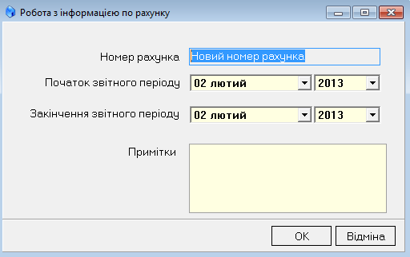

В результате созданный счет появится в окне «Робота з рахунками» со статусом «Доданий».

### Расчет начислений по счету

Для того чтобы рассчитать начисления по проживающим, которые отразятся на этом счете, следует выделить его в списке счетов и выбрать в подменю кнопки «Робота» пункт *«Розрахувати»* (рис. 2.51).

Рис. 2.51. Расчет начислений по счету

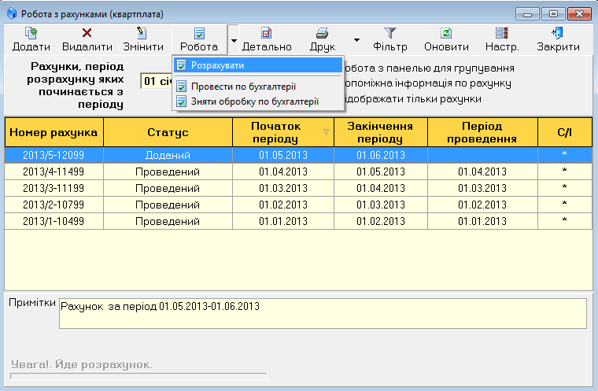

В результате появится окно настройки параметров расчета или пересчета начислений оплат за проживание (рис. 2.52). В данном окне предусмотрена возможность выбора данных, которые будут использоваться в операциях расчета / пересчета. Она располагается в верхнем блоке окна и содержит следующие режимы:

1. данные формируются системой автоматически;
2. данные формируются с помощью фильтра;
3. по фиксированному коду.

Рис. 2.52. Вид окна настройки параметров расчета

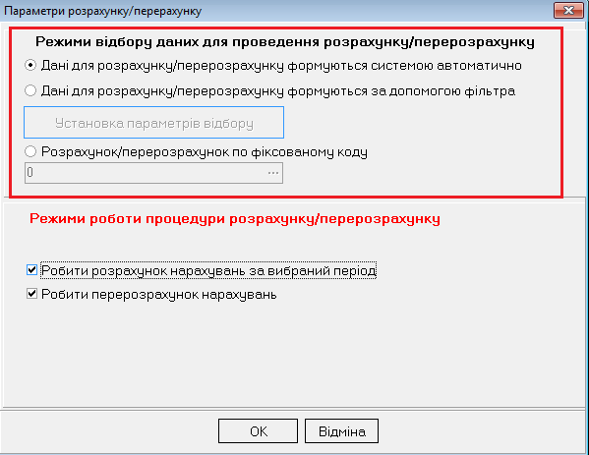

*Режим 1 «Данные формируются системой автоматически»* подразумевает, что участие пользователя в процессе операций расчета / пересчета ограничивается выбором этого режима и нажатием кнопки *«ОК».* При этом система производит операции расчета / пересчета по всем проживающим в общежитии.

*Режим 2 «Данные формируются с помощью фильтра»* используется для настройки множества проживающих по определенным параметрам отбора. При включении радиокнопки, соответствующей данному режиму, активируется кнопка *«Установка параметрів відбору»* (рис. 2.53), нажатие на которую вызывает окно работы с параметрами отбора. Детальная работа с ним описана в подразделе 2.1. пункте 1 данной инструкции.

Рис. 2.53. Вид окна настройки параметров отбора

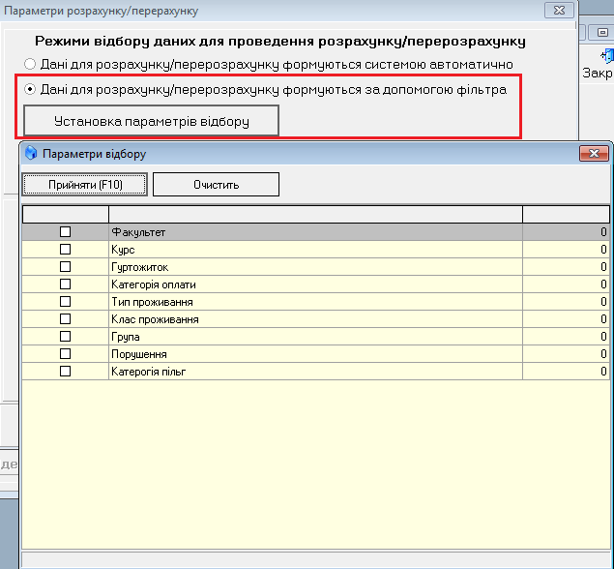

*Режим 3 «По фиксированному коду»* используется для выбора конкретного человека, по которому будет произведен расчет/ пересчет. При включении радиокнопки, соответствующей данному режиму, активируется поле «Розрахунок/ перерахунок по фіксованому коду», в котором необходимо нажать на кнопку «…», чтобы вызвать Справочник проживающх в общежитии (рис. 2.54).

Рис. 2.54. Выбор человека для операции расчета/ пересчета

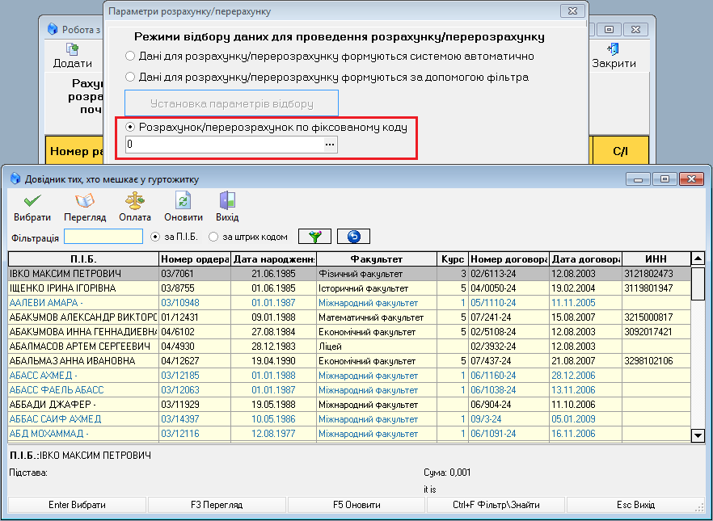

После выбора множества проживающих, необходимо настроить операции расчета/ пересчета в нижнем блоке окна (рис. 2.55). Для этой цели предусмотрены два переключателя: *«Робити розрахунок нарахувань за вибраний період»* и *«Робити перерахунок нарахувань»*. Для формирования начислений по оплате проживания в общежитиях каждый месяц необходимо производить расчет сумм начислений, с учетом перерасчета по людям, в информацию о которых были внесены изменения. Таким образом, должны быть поставлены галочки на обоих переключателях.

Если необходимо произвести только расчет или перерасчет по определенной группе лиц, следует использовать соответствующий цели переключатель.

Рис. 2.55. Вид окна настройки параметров расчета

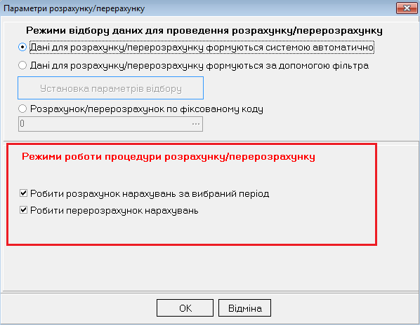

После нажатия на кнопку *«ОК»* окна настройки параметров расчета/ пересчета (рис. 2.55), система начинает производить операцию расчета/ пересчета. Если она произошла успешно, появляется сообщение, представленное на рисунке 2.56.

Рис. 2.56. Сообщение об успешном завершении операции

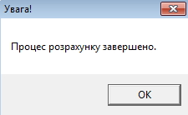

В результате произведенной операции статус счета в списке окна «Робота з рахунками» автоматически изменяется на «Розрахований» (рис.2.57).

Рис. 2.57. Изменение статуса счета

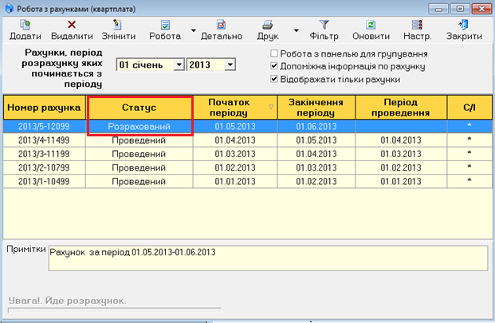

Чтобы **просмотреть содержание счета** следует двойным щелчком левой кнопкой мыши нажать на счет в списке окна «Робота з рахунками» (рис. 2.57). Информация представлена в разрезе фамилий проживающих, параметров бюджетирования (бюджет, раздел, статья, КЕВКВ), сумм начислений (рис. 2.58).

Рис. 2.58. Информация по счету

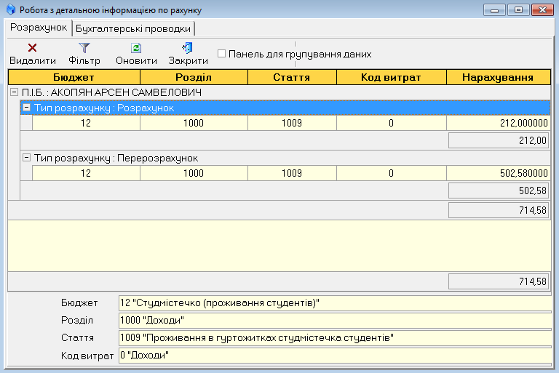

### Проведение данных по счету в бухгалтерию

После расчета/ пересчета начислений по оплате проживания в общежитии следует передать полученные данные в бухгалтерию. С целью используется функция *«Провести до бухгалтерії»*, в результате которой данные из подсистемы «Студгородок» автоматически разносятся по соответствующим счетам и аналитическим параметрам бюджетирования в других подсистемах единого программного комплекса «Система финансово-ориентированного менеджмента ВУЗа». Для осуществления действия по проведению данных в бухгалтерию, следует выделить рассчитанный счет в списке счетов окна «Робота з рахунками» (рис. 2.57) и выбрать пункт *«Провести до бухгалтерії»* подменю кнопки *«Робота»* (рис. 2.59).

Рис. 2.55. Изменение статуса счета

Рис. 2.59. Проведение данных по начислениям в бухгалтерию

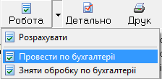

Если операция проведения произошла успешно, появляется сообщение, представленное на рисунке 2.60.

Рис. 2.60. Сообщение об успешном завершении операции

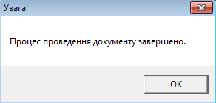

В результате произведенной операции статус счета в списке окна «Робота з рахунками» автоматически изменяется на «Проведений» (рис.2.61).

Рис. 2.61. Изменение статуса счета

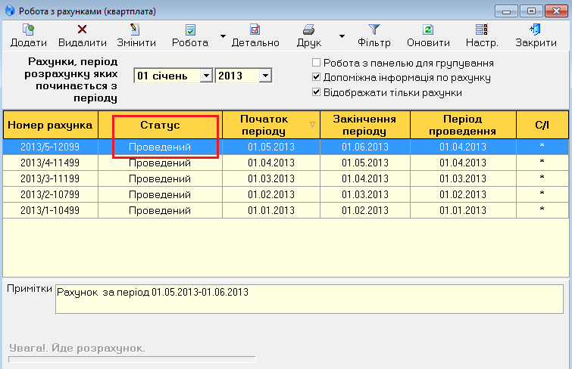

Кроме изменения статуса счета, после его проведения, в окне «Робота з детальною інформацією по рахунку» во вкладке «Бухгалтерські проводки» появляется информация о проводке, которая образована при его проведении по бухгалтерии. Как видно из окна, представленного на рисунке 2.62, информация по проводке включает синтетические данные (счета в дебете и кредите), аналитические данные (бюджет, раздел, статья, код расходов), с расшифровкой в нижнем блоке окна, и сумму образованной проводки.

Рис. 2.62. Информация по проводке

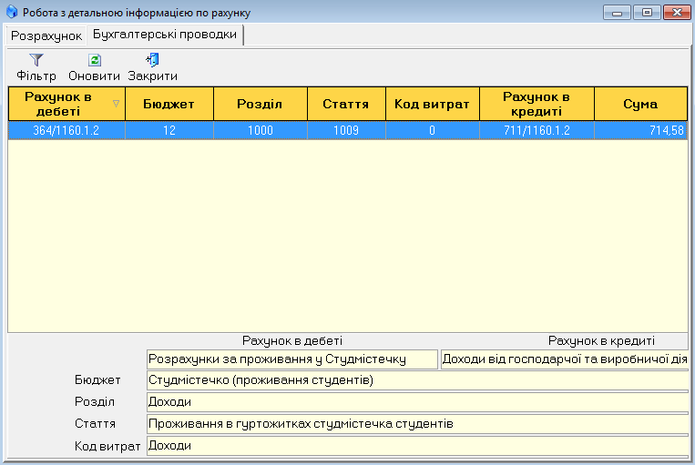

### Печать отчетных форм по счету

К отчетным формам с информацией по начислениям по проведенному счету относятся: счет, оборотная ведомость, сводная ведомость, реестр начислений. Для их формирования и печати используется подменю кнопки *«Друк»* на панели инструментов окна «Робота з рахунками» (рис. 2.63).

Рис. 2.63. Подменю кнопки «Друк»

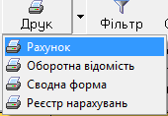

**Печать отчетной формы «Рахунок»**

Для печати данной отчетной формы следует выбрать пункт *«Рахунок»* кнопки «Друк» (рис. 2.63). В появившемся окне по настройке отчетной формы (рис. 2.64) можно выбрать категории проживающих, информация по которым будет распечатана в документе: только студенты или другие категории. Для активации данной настройки следует поставить галочку на переключателе *«Тільки вибраним значенням»* в нижнем блоке окна, а затем активировать радиокнопку напротив необходимой категории. После этого необходимо нажать кнопку *«Друк»*, в результате чего появится окно предварительного просмотра (рис. 2.65). Для печати документа следует нажать кнопку  на панели инструментов окна предварительного просмотра.

Рис. 2.64. Выбор категории проживающих для отчета

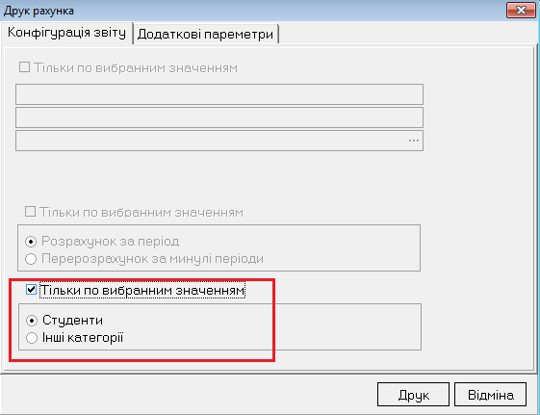

Рис. 2.65. Вид окна предварительного просмотра

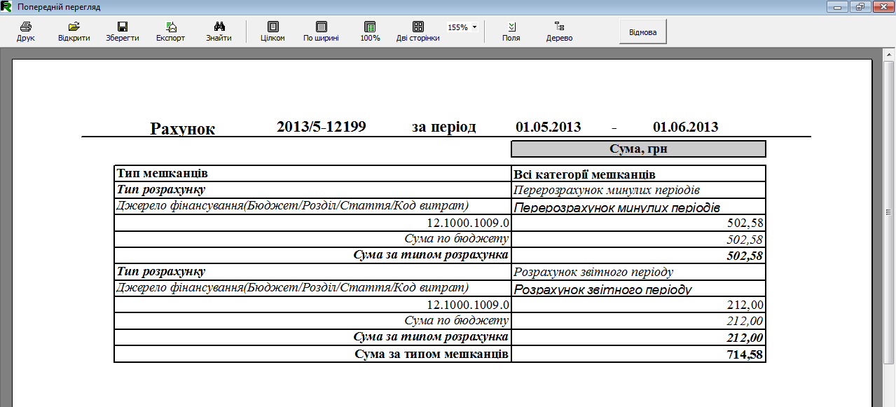

**Печать отчетной формы «Оборотна відомість»**

Отчетная форма оборотной ведомости представлена в двух вариантах – в виде реестра и сводной ведомости.

Для печати отчетной формы следует выбрать пункт *«Оборотна відомість»* кнопки «Друк» (рис. 2.63). В появившемся окне по настройке отчетной формы (рис. 2.66) можно настроить критерии, по которым она будет сформирована. На данный момент предусмотрено использование следующих параметров: общежитие, факультет, курс, группа. Для настройки перечисленных параметров следует нажать кнопку *«Параметри фільтрації»*, которая вызывает окно «Параметри відбору», детальная работа с которым описана в подразделе 2.1. пункте 1 данной инструкции. После того как настроены параметры, следует нажать кнопку *«Почати розрахунок»,* в результате система будет производить формирование данных, что будет показываться в виде процентного заполнения поля в верхнем блоке окна.

Рис. 2.66. Настройка параметров отчета (1)

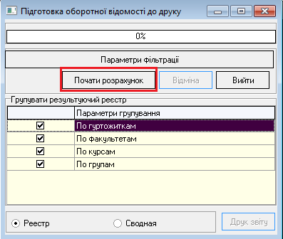

Когда в поле верхнего блока окна будет показано 100%, следует выбрать вид документа – реестр или ведомость в нижнем блоке окна, и нажать кнопку *«Друк звіту»* (рис. 2.67)*.* Оборотная ведомость в виде реестра изображена на рисунке 2.68, сводная – рисунок 2.69.

Рис. 2.67. Настройка параметров отчета (2)

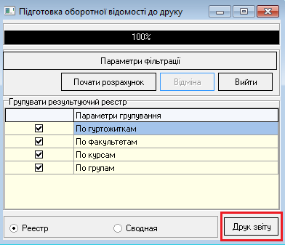

В появившемся окне предварительного просмотра (рис. 2.68) для печати документа следует нажать кнопку  на панели инструментов.

Рис. 2.68. Вид окна предварительного просмотра

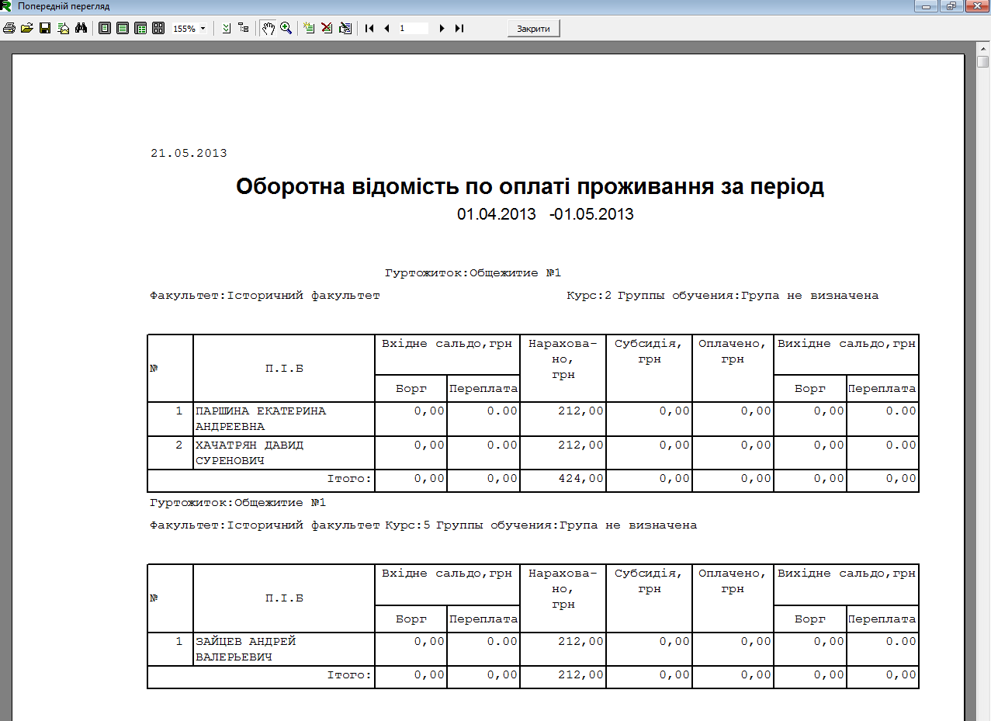

Рис. 2.69. Сводная оборотная ведомость

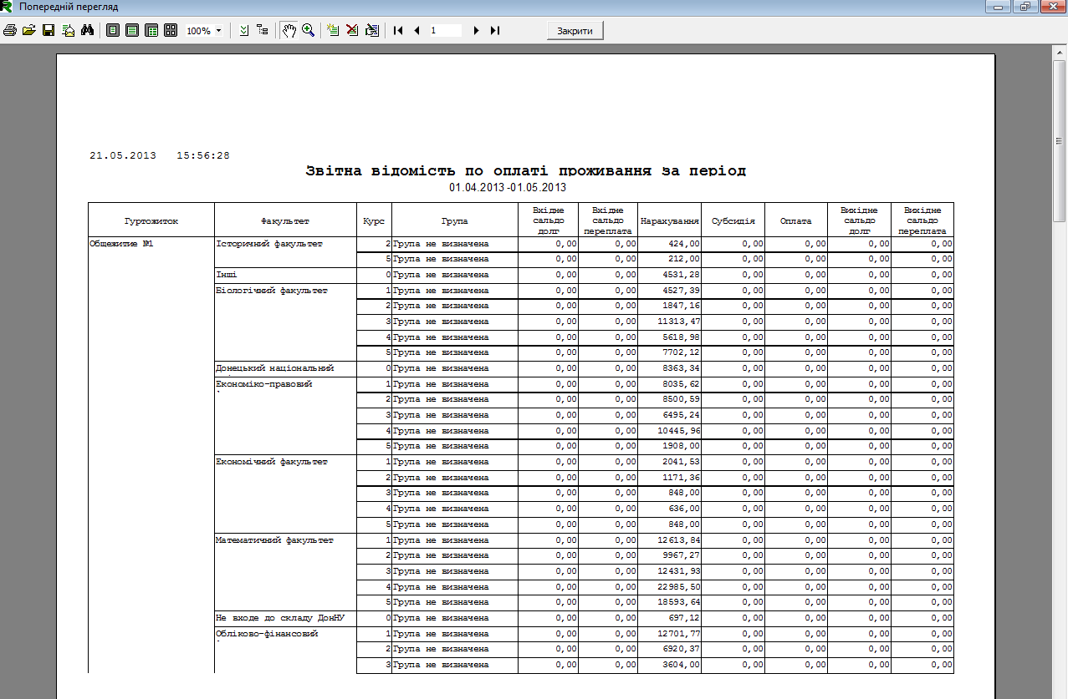

**Печать отчетной формы «Сводна форма»**

Для печати данной отчетной формы следует выбрать пункт *«Сводна форма»* кнопки «Друк» (рис. 2.63). В появившемся окне по настройке отчетной формы (рис. 2.64) можно выбрать категории проживающих, информация по которым будет распечатана в документе: только студенты или другие категории. Для активации данной настройки следует поставить галочку на переключателе *«Тільки вибраним значенням»* в нижнем блоке окна, а затем активировать радиокнопку напротив необходимой категории. После этого необходимо нажать кнопку *«Друк»*, в результате чего появится окно предварительного просмотра (рис. 2.70). Для печати документа следует нажать кнопку  на панели инструментов окна предварительного просмотра.

Рис. 2.70. Вид сводной формы

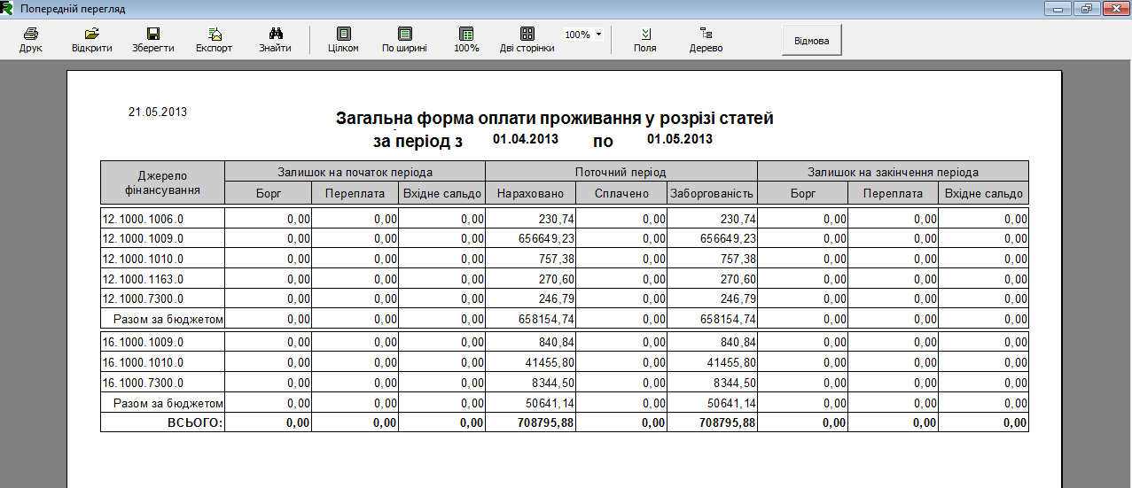

**Печать отчетной формы «Реєстр нарахувань»**

Для печати данной отчетной формы следует выбрать пункт *«Реєстр нарахувань»* кнопки «Друк» (рис. 2.63). В появившемся окне предварительного просмотра (рис. 2.71) для печати документа следует нажать кнопку  на панели инструментов.

Рис. 2.71. Вид реестра начислений

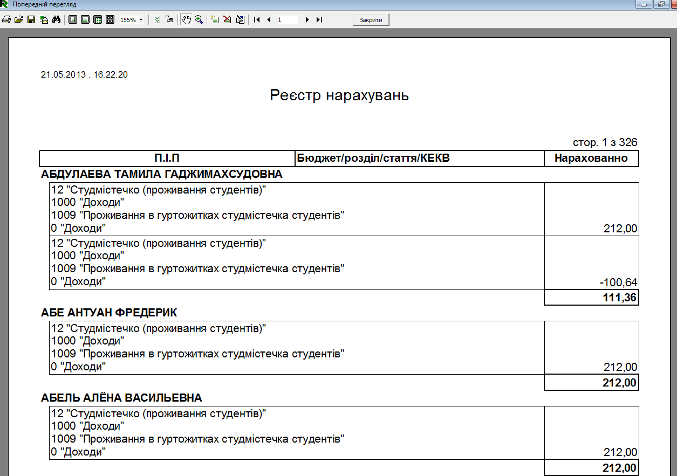

### Удаление счета

Для удаления рассчитанного, но не проведенного счета следует выделить счет в списке окна «Робота з рахунками» и нажать кнопку *«Видалити»* на панели инструментов. В появившемся окне подтверждения (рис. 2.72) следует нажать кнопку *«Так»*.

Рис. 2.72. Вид окна подтверждения удаления

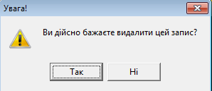

Если счет проведен по бухгалтерии, следует, в первую очередь, отменить обработку счета по бухгалтерии. Для этого необходимо выделить счет в списке окна «Робота з рахунками» и выбрать пункт *«Зняти обробку по бухгалтерії»* подменю кнопки «Робота» (рис. 2.73). После этого выполнить действия по удалению счета, описанные выше.

Рис. 2.73. Отмена обработки счета по бухгалтерии

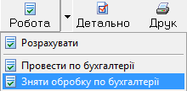

### Просмотр счета за определенный период

Если необходимо просмотреть информацию по счету, который был рассчитан за определенный месяц года, можно воспользоваться настройкой даты, с которой начинается период расчета нужного счета. Они расположены в верхнем блоке окна «Робота з рахунками» и имеют вид, представленный на рисунке 2.74.

Рис. 2.74. Настройка периода отображения счетов

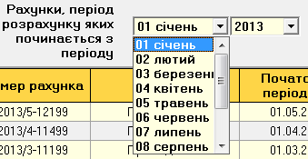

Для выхода из окна «Робота з рахунками» следует нажать кнопку *«Вихід»* на панели инструментов.

## Просмотр паспортных данных

Для просмотра паспортных данных по зарегистрированным проживающим предназначено окно «Паспортні дані» (рис. 2.75), для вызова которого следует выполнить *«Робота» -> «Паспортні дані».*

Рис. 2.75. Вид окна «Паспортні дані»

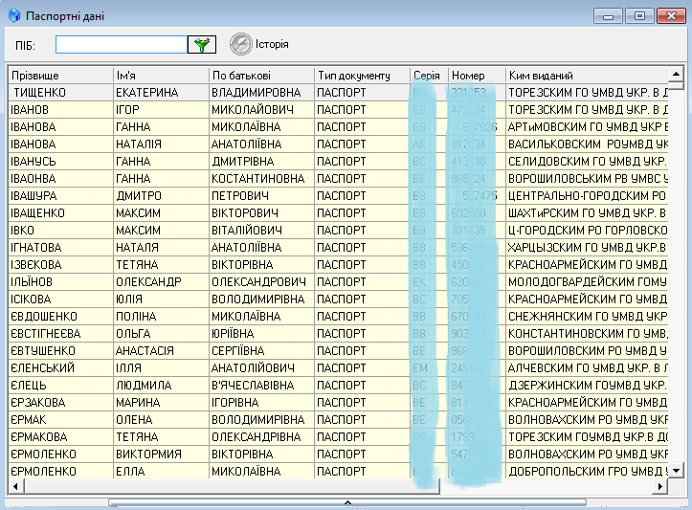

Данное окно оснащено функциональностью по фильтрации данных в верхнем блоке окна. Она осуществляется с помощью ввода ФИО в одноименном поле и нажатия кнопки  для его применения. Вид окна с применением фильтра по фамилии Иванов показано на рисунке 2.76.

Рис. 2.76. Вид окна «Паспортні дані» с применением фильтра

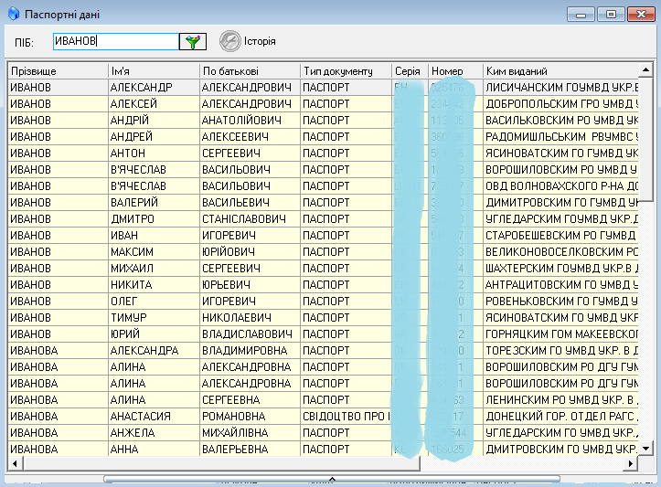

## Список лиц, получивших универсальный пропуск

ИС предоставляет возможности функционального модуля по созданию списка лиц, получивших универсальный пропуск. Для доступа к модулю следует выполнить *«Робота» -> «Список осіб, які отримали універсальну перепустку».* Появившееся окно (рис. 2.77) может содержать список, в который включены данные о ФИО, должности и номере пропуска.

Рис. 2.77. Вид окна со списком лиц с универсальным пропуском

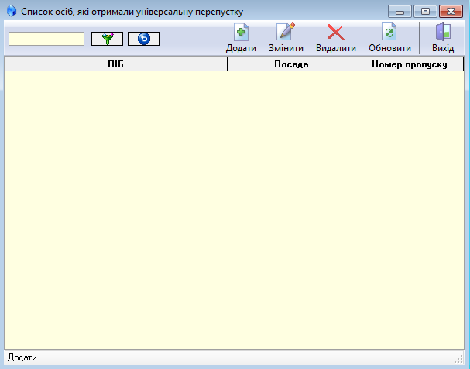

Для **добавления сведений в список** следует нажать кнопку *«Додати»* на панели инструментов. В появившемся окне пользователю необходимо отметить, является ли человек, которому выдан универсальный пропуск, зарегистрированным в системе (рис. 2.77).

Рис. 2.77. Проверка данных

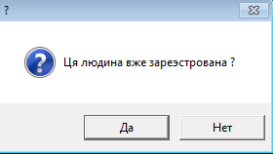

При нажатии кнопки *«Да»*, на экране появится реестр проживающих (рис. 2.79), в котором при помощи фильтра можно найти необходимого человека, после чего следует выделить его ФИО в реестре и нажать кнопку *«Обрати»* на панели инструментов.

Рис. 2.78. Выбор проживающего

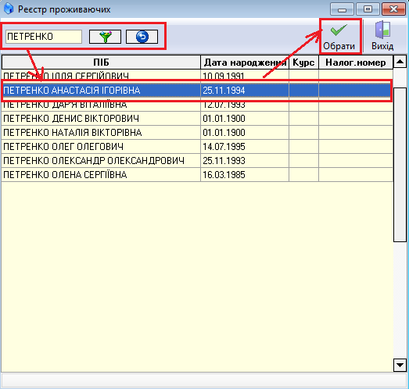

После выбора человека, в появившемся окне (рис. 2.79) следует ввести его должность и нажать кнопку *«Прийняти»*. В результате человек будет добавлен в список. При этом номер удостоверения ставится автоматически в порядке возрастания.

Рис. 2.79. Добавление информации

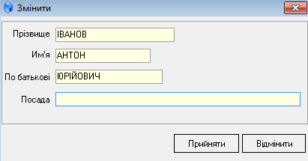

Если человек, который получает универсальный пропуск, не зарегистрирован в системе, следует нажать в окне (рис. 2.77) кнопку *«Нет».* Данное действие вызовет окно добавления информации по человеку, как и в предыдущем варианте, только с пустыми полями (рис. 2.79).

Для **изменения информации по человеку в списке**, следует нажать кнопку *«Змінити»* на панели инструментов (рис. 2.77), что вызовет окно изменения информации (рис. 2.79).

Для **удаления строки в списке**, следует выделить ее левой кнопкой мыши и нажать кнопку *«Видалити»* на панели инструментов (рис. 2.77).

Для выхода из окна «Список осіб, які отримали універсальну перепустку» следует нажать кнопку *«Вихід»* на панели инструментов.

## 2.8. Работа с документами на списание

Данный модуль предназначен для работы с документами на списание сумм должников и сумм переплат по источникам финансирования в разрезе аналитических параметров бюджетирования. Для доступа к модулю следует выполнить *«Робота» -> «Робота з документами на списання».* Появившееся окно (рис. 2.80) разделено на два информационных блока: в левом блоке отображается информация о названии, номере и дате документа списания; в правом блоке – содержание выделенного документа.

Рис. 2.80. Вид окна Робота з документами на списання

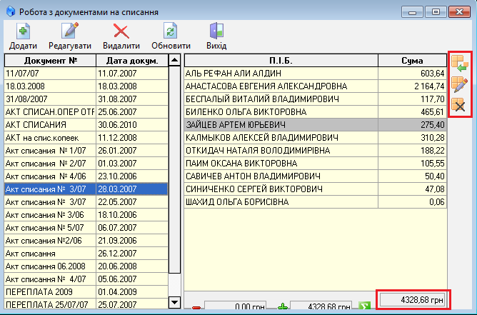

В рассматриваемом окне имеется две панели инструментов для работы с перечисленными выше информационными объектами. Рассмотрим их функциональность по-отдельности.

### Работа с документами на списание

Для **добавления документа на списание** следует воспользоваться кнопкой *«Додати»* на панели инструментов. Появившееся окно (рис. 2.81) содержит следующие поля для заполнения: «Документ №» – в нем следует ввести с клавиатуры название и номер документа, и «Дата докум.» – заполняется дата из выпадающего календаря. Созданный документ появится в левом блоке окна, в ранее указанном реестре документов на списание.

Рис. 2.81. Добавление документа на списання

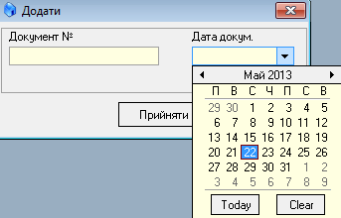

Для **изменения информации по документу**, следует нажать кнопку *«Змінити»* на панели инструментов (рис. 2.80). Окно для внесения изменений аналогично окну добавления документа.

Для **удаления документа из реестра**, следует выделить его в реестре и нажать кнопку *«Видалити»* на панели инструментов. В появившемся окне необходимо подтвердить операцию удаления, нажав на кнопку *«Да»*.

### Работа с содержанием документа на списание

Чтобы просмотреть содержимое документа на списание, необходимо выделить его в реестре, в результате чего в правом блоке окна отобразится информация в разрезе ФИО и суммы по человеку.

Панель инструментов, по работе с содержимым документов списания, расположена справа от таблицы с информацией по документу, и выделена красной рамкой на рисунке 2.80.

Для **добавления сведения о проживающем в документ списания**, следует нажать кнопку . Работа в появившемся окне (рис. 2.82), предполагает следующую последовательность действий:

- ввод ФИО человека в поле «П.І.Б» из реестра проживающих, который вызывается кнопкой *«…»*;

- создание источников финансирования в окне, вызывающемся с помощью кнопки  (рис. 2.82). Заполнение полей «Кошторис», «Розділ», «Стаття», «КЕКВ», следует выполнять с помощью справочников, которые вызываются нажатием на стрелку в соответствующем поле. Ввод суммы по выбранному источнику;

- ввод общей суммы по документу на списание.

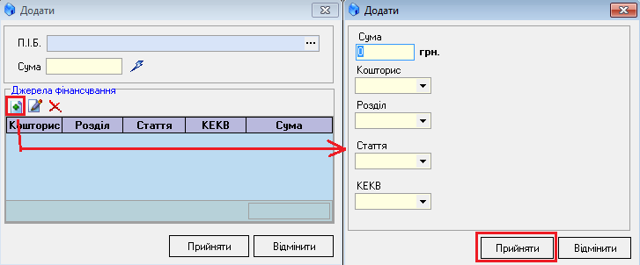

Рис. 2.82. Создание источников финансирования

Данное окно также предусматривает возможность автоматического разбиения заданной общей суммы по источникам финансирования. Для этого следует также выбрать человека из реестра проживающих, ввести общую сумму и нажать кнопку  (рис. 2.83). Данные можно скорректировать, открыв окно настройки источников финансирования, двойным нажатием на необходимую строку.

Рис. 2.83. Автоматическое разбиение общей суммы по источникам финансирования

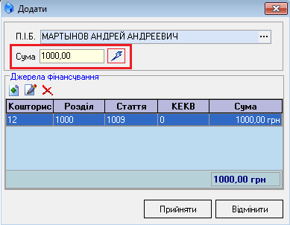

Для **изменения сведений о проживающем в документе списания**, следует выделить строку с данными по необходимому человеку и нажать кнопку  на панели инструментов. Окно для внесения изменений аналогично окну добавления документа.

Для **удаления сведений о проживающем в документе списания**, следует выделить данные по необходимому человеку в списке и нажать кнопку  на панели инструментов. В появившемся окне необходимо подтвердить операцию удаления, нажав на кнопку *«Да»*.

Для выхода из окна «Робота з документами на списання» следует нажать кнопку *«Вихід»* на панели инструментов.

# 3 СПРАВОЧНИКИ

## 3.1. Справочник категорий оплаты

Данный справочник служит для просмотра, добавления, редактирования и удаления категорий проживания, с целью определения прейскуранта услуг для проживающих в общежитии (рис. 3.1). Для доступа к нему следует выполнить *«Довідники» -> «Довідник категорій оплати».* В главном окне справочника, которое приведено на рисунке 3.1, содержится информация по наименованию категории, общей сумме проживания в ее составе и дата начала ее действия.

Рис. 3.1. Вид Справочника категорий оплаты

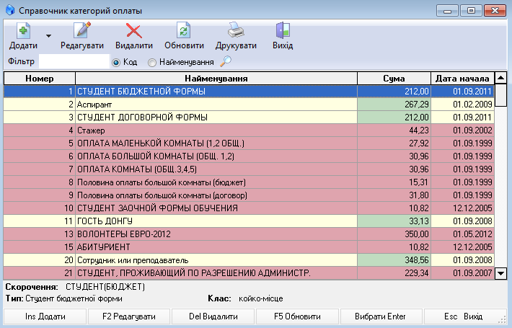

В нижнем блоке окна представлены отдельные свойства категорий по нажатию на них в списке: «Сокращение» – сокращенное название категории, «Тип» – тип категории, «Класс» – класс категории.

Функциональность по работе с категориями оплат представлена на панели инструментов окна «Справочник категорий оплат» и включает: добавление, клонирование, редактирование, удаление, печать и фильтр. Все перечисленные функции будут рассмотрены далее.

### Добавление категории оплаты

Для открытия окна добавления категории оплаты следует нажать на кнопку *«Додати»* панели инструментов. В открывшемся окне (рис. 3.2) следует придерживаться следующего алгоритма по созданию категории:

Рис. 3.2. Вид окна добавления категории оплаты

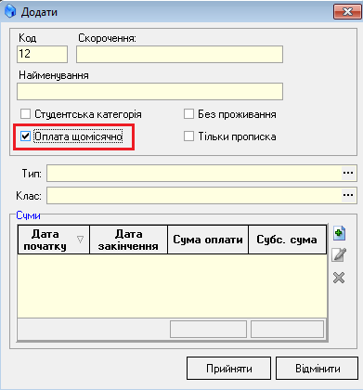

1. ***Ввести код категории***. Автоматически система предлагает код, который не задействован в Справочнике. Для его изменения следует ввести в поле «Код» номер с клавиатуры.
2. ***Указать полное и сокращенное название*** в полях «Найменування» и «Скорочення» соответственно.
3. ***Работа с переключателями*.** На операции по расчету сумм в данном случае оказывает влияние только один переключатель – «Оплата щомісячно». Если данный переключатель отмечен галочкой, то оплата рассчитывается помесячно, если галочка на нем не стоит – ежедневно. Переключатели «Студентська категорія», «Без проживання», «Тільки прописка» могут использоваться по усмотрению пользователя, в качестве отметок, позволяющих визуально упростить работу с категориями.
4. ***Ввод типа категории*** из Справочника типов категорий оплаты помещений (рис. 3.3). С этой целью в поле «Тип» следует нажать на кнопку *«…»* и в появившемся окне выбрать необходимые данные, с помощью выделения в списке и нажатия кнопки *«Вибрати»* на панели инструментов.

Рис. 3.3. Вид Справочника типов категорий оплаты

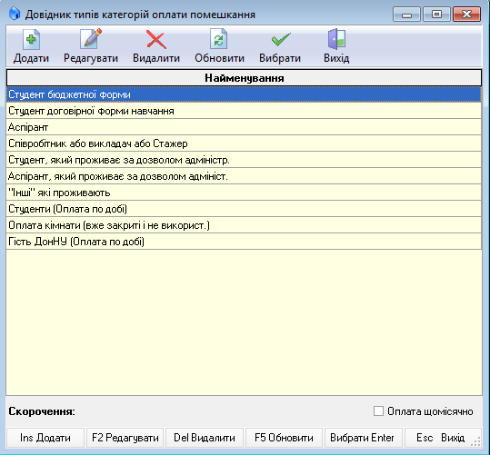

1. ***Ввод класса категории*** из Справочника классов категорий оплаты помещений (рис. 3.4). С этой целью в поле «Клас» следует нажать на кнопку *«…»* и в появившемся окне выбрать необходимые данные, с помощью выделения в списке и нажатия кнопки *«Вибрати»* на панели инструментов.

Рис. 3.4. Вид Справочника классов категорий оплаты

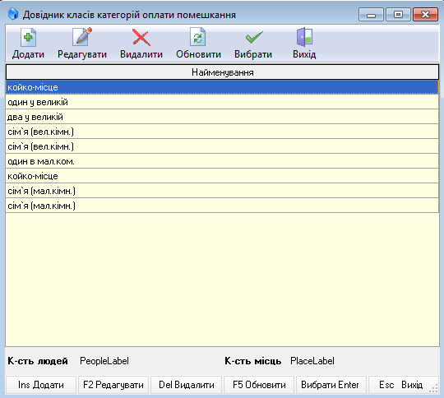

1. ***Работа с показателями суммы по категории***

Панель кнопок, которые позволяют добавлять, редактировать, удалять и клонировать сумму по категории оплаты расположены в нижнем блоке окна и выделены на рисунке 3.5 красным цветом.

Рис. 3.5. Функциональная панель по работе с суммой по категории

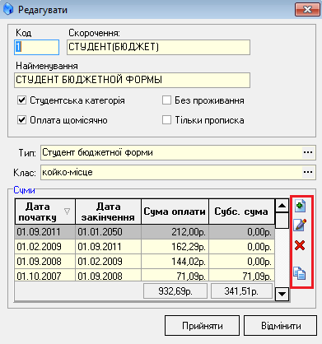

1. Добавление суммы

*Для добавления строки с суммой* следует нажать кнопку . В результате появится окно (рис. 3.6), в котором следует указать:

Рис. 3.6. Окно добавления суммы по категории

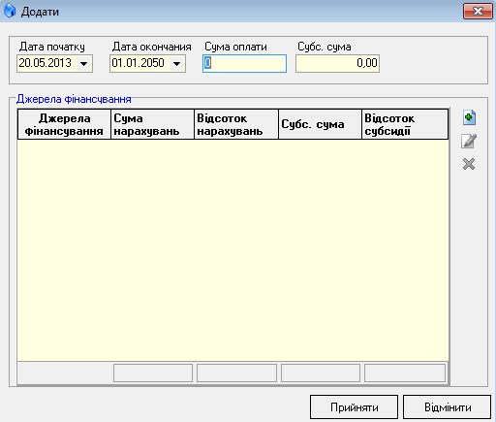

- *дату начала действия создаваемого тарифа* по оплате проживания. При этом дата добавления новой суммы станет датой окончания периода действия предыдущего тарифа в истории сумм, которая приводится в окне добавления категории оплаты;

- *дату окончания*, которая всегда должна быть равной бесконечности, что в данной подсистеме определяется как 01.01.2050;

- ***источники финансирования***. Для их настройки следует воспользоваться кнопкой  в центральном блоке данного окна, которая вызовет окно «Додати», представленное на рисунке 3.7. Работа в данном окне состоит из нескольких этапов.

Рис. 3.7. Окно добавления источников финансирования

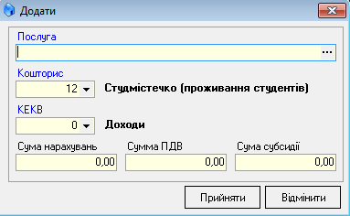

1. *Ввод наименования предоставляемой услуги* из Справочника услуг (рис. 3.8). При этом необходимо обратить внимание, что услуга может облагаться и не облагаться НДС, по усмотрению организации. В связи с этим, при выборе наименования услуги в верхнем блоке окна Справочника, следует в нижнем блоке окна выделить нужную строку, предусматривающую или не предусматривающую учет по НДС.

Рис. 3.8. Вид Справочника услуг

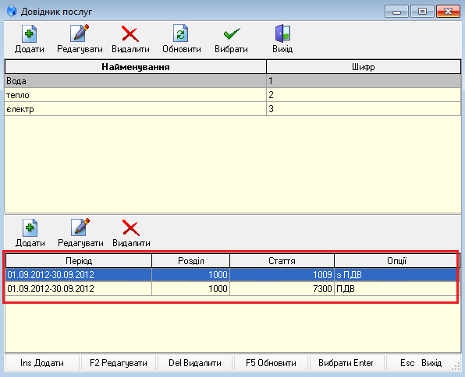

В результате, если выбрана услуга с учетов НДС, в окне добавления источников финансирования, во время указания суммы начислений следует переставить курсор в поле «Сума ПДВ», что позволит рассчитать ее автоматически.

2. *Настройка параметров бюджетирования*, с помощью Справочника бюджетов (рис. 3.9). Для вызова Справочника следует нажать стрелку вниз в поле «Кошторис» окна добавления источников финансирования (рис. 3.7). В появившемся окне необходимо в левом блоке выбрать бюджет, в правом верхнем блоке входящий в него раздел, в правом нижнем блоке статью раздела и нажать кнопку «Вибрати» на панели инструментов. Данная настройка используется для учета оплаченных сумм проживающими по соответствующим бюджетам организации, с разноской по выбранным разделам и статьям.

Рис. 3.9. Вид Справочника бюджетов

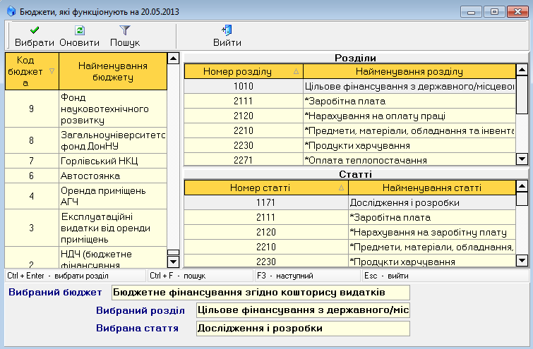

3. *Настройка кода экономических расходов* (КЕКВ) из Справочника КЕКВов (рис. 3.10). С этой целью в поле «КЕКВ» следует нажать стрелку вниз и в появившемся окне Справочника выбрать необходимые данные, с помощью выделения в списке и нажатия кнопки *«Вибрати»* на панели инструментов.

Рис. 3.9. Вид Справочника КЕКВов

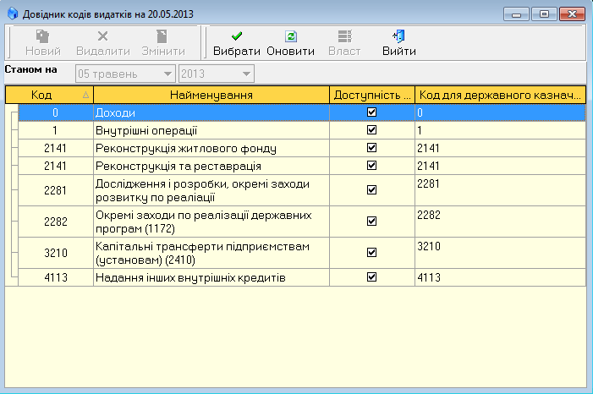

4. *Ввод сумм начислений*, НДС (если услуга выбрана с учетов НДС), субсидии.

После окончания работы с источниками финансированиями и суммами начислений следует нажать кнопку *«Прийняти».* В результате произведенных действий в окне добавления суммы по категории (рис. 3.10) следует внести общие суммы начисления и субсидии в верхнем блоке окна, ориентируясь на итоговые суммарные показатели по столбцам в нижнем блоке окна.

Рис. 3.10. Ввод сумм начисления и субсидии

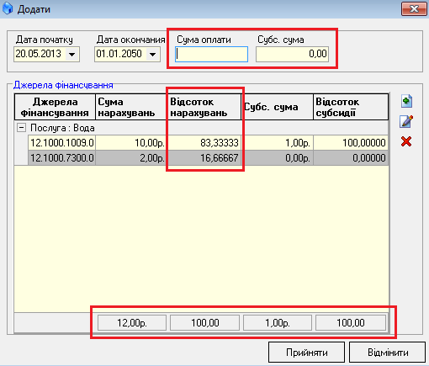

Если введенная общая сумма и итоговая сумма по столбцу не совпадают, при закрытии данного окна появляется окно ошибки, следующего содержания (рис. 3.11):

Рис. 3.9. Предупреждающее сообщение

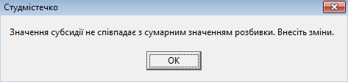

В окне добавления суммы по категории также можно просмотреть процент суммы начислений в разрезе услуг, с детализацией до НДС, по отношению к общей сумме начислений (рис. 3.10).

Для ввода других услуг по создаваемой категории следует пользоваться вышеописанным алгоритмом.

После окончания работы с окном по формированию суммы начислений по категории (рис. 3.10) следует нажать кнопку *«Прийняти»*. Пример заполненного окна по созданию категории оплаты, с указанной историей изменения сумм по ней, приведено на рисунке 3.11.

Рис. 3.11. Вид заполненного окна по созданию категории оплаты

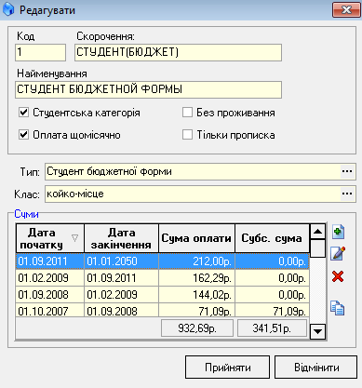

1. **Редактирование суммы**

Для редактирования строки с суммой следует нажать кнопку . В результате появится окно (рис. 3.6), которое используется для добавления данных по сумме.

1. **Удаление суммы**

Для удаления строки с суммой следует нажать кнопку . В результате появится окно подтверждения удаления (рис. 3.12).

Рис. 3.12. Вид окна подтверждения удаления

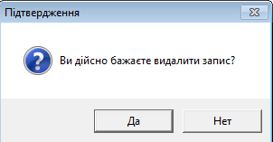

1. **Клонирование суммы**

Для клонирования строки с суммой, и как следствие всех настроенных по ней параметров, следует нажать кнопку . В результате появится окно редактирования источников финансирования, сумм начислений и субсидий (рис. 3.13), в котором пользователь может изменить необходимый (-ые) ему параметры и сохранить в качестве новой суммы по категории.

Рис. 3.13. Вид окна редактирования источников финансирования

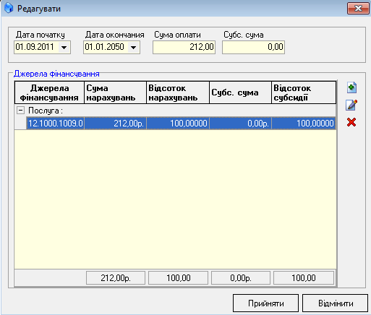

### Клонирование категории оплаты

Для создания категории оплаты, которая имеет схожие параметры с существующей категорией в Справочнике, следует выделить существующую категорию и выбрать пункт «Клонировать выбранную категорию» в подменю кнопки *«Додати»*, расположенной на панели инструментов Справочника (рис. 3.14). В результате появится окно редактирования информации по категории оплаты.

Рис. 3.14. Выбор пункта «Клонировать выбранную категорию»

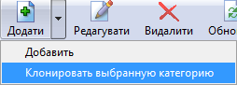

### Удаление категории оплаты

Чтобы удалить категорию оплаты, следует выделить ее в главном окне Справочника и нажать на кнопку *«Видалити»* на панели инструментов. В результате появится окно подтверждения удаления (рис. 3.15).

Рис. 3.15. Вид окна подтверждения удаления



### Печать реестра категорий оплат

Для печати реестра категорий оплат следует воспользоваться кнопкой *«Друк»* на панели инструментов главного окна Справочника. В появившемся окне (рис. 3.16) необходимо настроить период действия категорий, за который будут распечатаны данные по ним, с помощью выпадающего календаря.

Рис. 3.16. Настройка периода печати категорий оплат

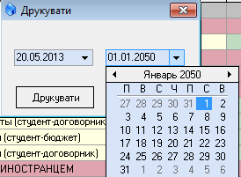

По нажатию на кнопку *«Друкувати»* появится окно предварительного просмотра (рис. 3.17), в котором для печати документа следует нажать кнопку .

Рис. 3.17. Вид окна предварительного просмотра

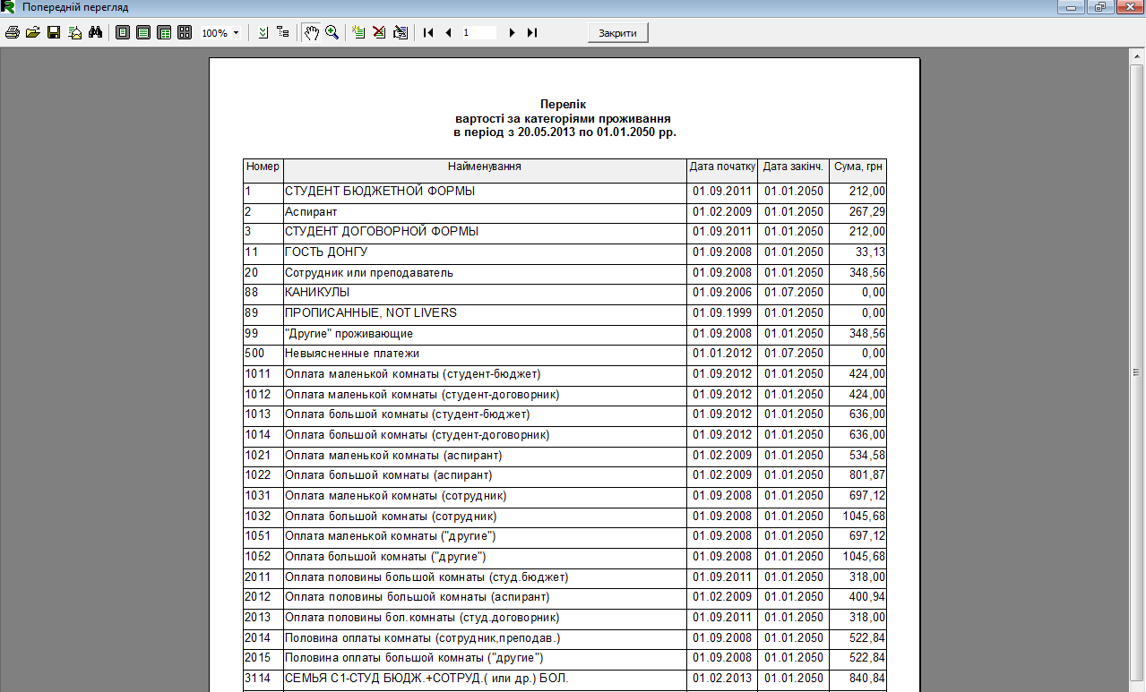

### Фильтр категорий оплат

Справочник оснащен функциональностью по фильтрации категорий оплат (рис. 3.18), в основе которой могут использоваться критерии: код или наименование. Для задания критерия фильтрации следует активировать радиокнопку возле наименования нужного критерия и в поле «Фільтр» ввести его значение. После этого, для применения фильтра, можно нажать клавишу *«Enter»* клавиатуры или кнопку  возле названий критериев.

Рис. 3.18. Функциональность фильтрации категорий оплат

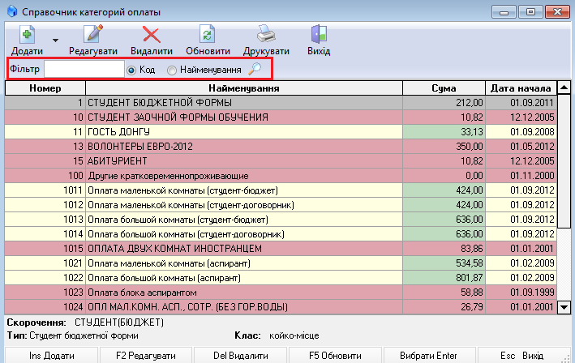

Для выхода из Справочника следует нажать кнопку *«Вихід»* на панели инструментов главного окна Справочника.

## 3.2. Справочник физических лиц

Данный справочник предназначен для просмотра всевозможных данных о физических лицах. Для доступа к нему следует выполнить *«Довідники» -> «Довідник фізичних осіб»*. В появившемся окне (рис. 3.19) следует ввести ФИО или табельный номер нужного человека и нажать кнопку *«Шукати»*.

Рис. 3.19. Поиск человека в Справочнике физлиц

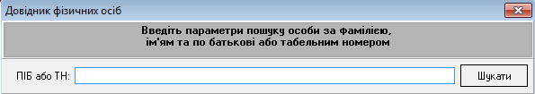

В окне Справочника (рис. 3.20) будут приведены результаты, соответствующие заданному критерию отбора. Для просмотра информации по человеку следует выделить строку с его фамилией в списке и нажать кнопку *«Перегляд»*.

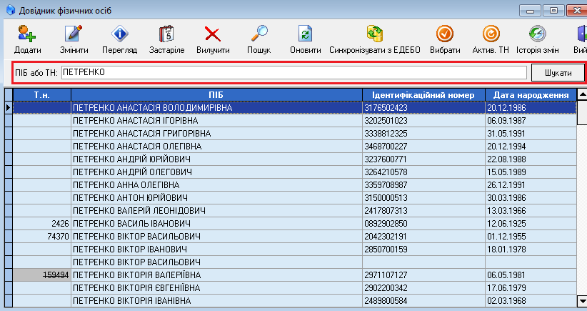

Рис. 3.20. Вид Справочника физлиц

Окно, в котором содержатся данные о человеке, представлено на рисунке 3.21. Оно включает несколько вкладок:

* с основной информацией (ФИО, пол, адрес прописки и проживания);
* паспортными данными;
* дополнительной информацией (семейное положение, национальность, рабочий телефон);
* информацией о карточных счетах.

В правом блоке окна приводится фотография человека.

Рис. 3.21. Вид окна с информацией о человеке

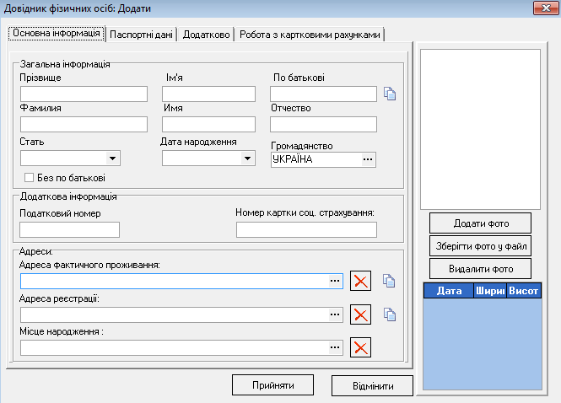

Для **поиска нужного человека** в Справочнике, следует воспользоваться фильтром на панели инструментов (рис. 3.20). Его функциональность аналогична окну, которое появляется перед окном Справочника.

Для выхода из Справочника следует нажать кнопку *«Вийти»* на панели инструментов главного окна Справочника.

## Справочник льгот

Данный справочник служит для просмотра, добавления, редактирования и удаления типов льгот (рис. 3.22). Для доступа к нему следует выполнить *«Довідники» -> «Довідник пільг»*. В центральном блоке появившегося окна расположены существующие льготы. В нижнем блоке, при нажатии на строку с названием льготы, показана информация о стиле сокращения записи и ее тип.

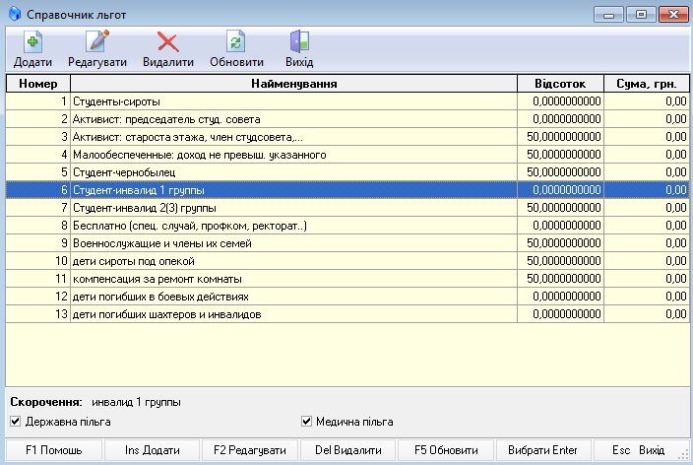

Рис. 3.22. Вид Справочника льгот

Для **добавления** **льготы** в Справочник следует нажать кнопку *«Додати»* на панели инструментов (рис. 3. 22). В открывшемся окне (рис.3.23) необходимо указать следующую информацию: код льготы; сокращенное название; наименование; тип льготы (отмечается галочкой переключатель «Державна», «Медична»); процент льготы (в окне (рис. 3.24), которое вызывается кнопкой butt_plus).

Рис. 3.23. Добавление новой льготы

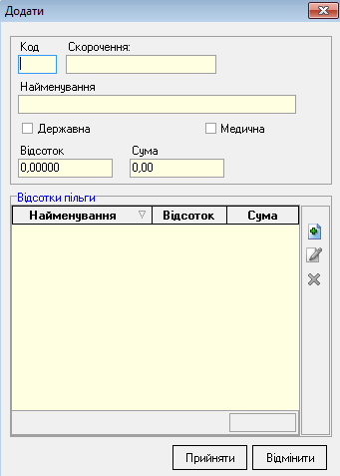

Окно ввода процента льготы предусматривает ввод услуги общежития, которая вводится из Справочника услуг (рис. 3.25), количество процентов или сумму (необходимо предварительно отметить переключатель напротив нужного типа). После ввода всех данных следует нажать кнопку *«Прийняти»*.

Рис. 3.24. Добавление процента льготы

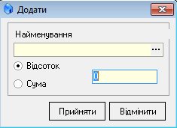

Рис. 3.25. Вид Справочника услуг

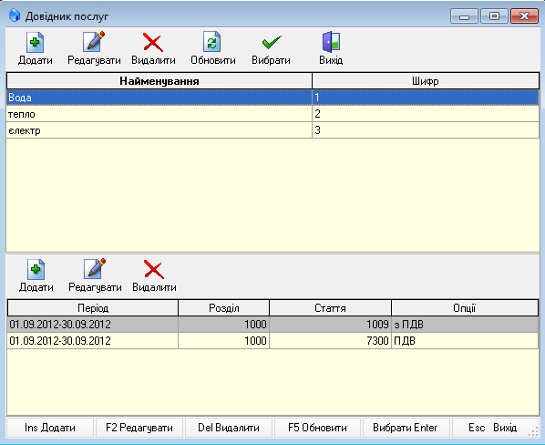

Для **изменения информации о льготах**, следует выделить необходимую запись в главном окне Справочника и нажать кнопку *«Редагувати»* на панели инструментов. В появившемся окне, которое аналогично окну добавления льготы, производятся необходимые корректировки, для подтверждения которых следует нажать кнопку *«Прийняти»*.

Чтобы **удалить льготу**, следует выделить ее в главном окне Справочника и нажать на кнопку *«Видалити»* на панели инструментов. В результате появится окно подтверждения удаления, в котором следует согласиться с удалением или отменить. Запись будет удалена, если не используется в других формах или справочниках. Если запись не удаляется, следует удалить все ссылки на нее в других местах.

Для выхода из Справочника следует нажать кнопку *«Вийти»* на панели инструментов главного окна Справочника.

## 3.4. Справочник общежитий

Данный справочник служит для просмотра, добавления, редактирования и удаления общежитий и комнат в них. Для доступа к нему следует выполнить *«Довідники» -> «Довідник гуртожитків».* В главном окне данного справочника, которое приведено на рисунке 3.26, содержится информация по номеру и наименованию общежитий, и комнат, входящих в каждое общежитие.

Рис. 3.26. Вид Справочника общежитий

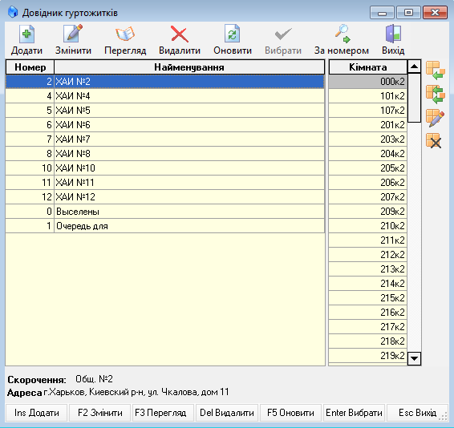

Для удобной навигации по представленным данным предусмотрена **функциональность по поиску** конкретной комнаты общежития. Ввод номеров общежития и комнаты осуществляется с помощью окна «Поиск по номеру комнаты» (рис. 3.27), которое вызывается кнопкой *«За номером»* на панели инструментов окна Справочника (рис. 3.26).

Рис. 3.27. Вид окна «Поиск по номеру комнаты»



Для управления сведениями об общежитиях предназначена панель управления в верхнем блоке окна, для комнат – в правом блоке окна.

### Работа с информацией по общежитиям

Для **добавления общежития** в Справочник используется кнопка *«Додати».* В появившемся окне (рис. 3.28) следует ввести информацию о номере, полном и сокращенном наименовании, коменданте, площади и количестве этажей, адрес общежития.

Рис. 3.28. Окно добавления общежитий

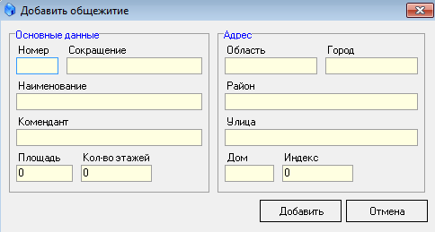

Для **изменения информации об общежитии**, следует выделить необходимую запись в окне Справочника и нажать кнопку *«Змінити»* на панели инструментов. В появившемся окне, которое аналогично окну добавления общежития, производятся необходимые корректировки, для подтверждения которых следует нажать кнопку *«Прийняти»*.

Чтобы **удалить общежитие** из Справочника, следует выделить его в окне Справочника и нажать на кнопку *«Видалити»* на панели инструментов. В результате появится окно подтверждения удаления, в котором следует согласиться с удалением или отменить. Запись будет удалена, если не используется в других формах или справочниках. Если запись не удаляется, следует удалить все ссылки на нее в других местах.

### Работа с информацией о комнатах в общежитиях

Для добавления комнаты по общежитию в Справочник следует нажать кнопку , предварительно выделив строку с общежитием. В появившемся окне (рис. 3.29) следует ввести номер комнаты и выбрать ее тип из выпадающего списка.

Рис. 3.29. Окно добавления комнаты

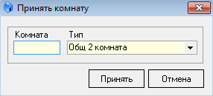

Для добавления нескольких комнат следует нажать кнопку . Окно добавления (рис. 3.30) в данном случае подразумевает ввод интервала номеров комнта и выбор их типа из выпадающего списка. При этом если комнаты имеют разный тип, следует поставить галочку на переключателе *«Несколько типов»*, и в появившемся блоке ввести названия типов комнат, с помощью окна, вызывающемся кнопкой .

Рис. 3.30. Окно добавления нескольких комнат

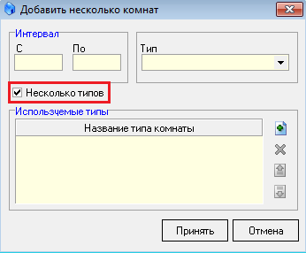

Для **изменения информации о комнате**, следует выделить необходимую запись в окне Справочника и нажать кнопку . В появившемся окне, которое аналогично окну добавления комнаты, производятся необходимые корректировки, для подтверждения которых следует нажать кнопку *«Прийняти»*.

Чтобы **удалить информацию о комнате** из Справочника, следует выделить ее в окне Справочника и нажать на кнопку . В результате появится окно подтверждения удаления, в котором следует согласиться с удалением или отменить. Запись будет удалена, если не используется в других формах или справочниках. Если запись не удаляется, следует удалить все ссылки на нее в других местах.

Для выхода из Справочника следует нажать кнопку *«Вихід»* на панели инструментов главного окна Справочника.

## 3.5. Справочник адресов прописки

Данный Справочник аналогичен Справочнику общежитий, за исключением сведений о комнатах, входящих в общежития. Его предназначение состоит в просмотре, добавлении, редактировании и удалении общежитий. Для доступа к нему следует выполнить *«Довідники» -> «Довідник адрес прописки».* В главном окне данного справочника, которое приведено на рисунке 3.31, содержится информация по номеру и наименованию общежитий. При выделении общежития в списке, в нижнем блоке окна Справочника появляется информация о нем в разрезе сокращенного наименования и адреса.

Рис. 3.30. Вид Справочника адресов прописки

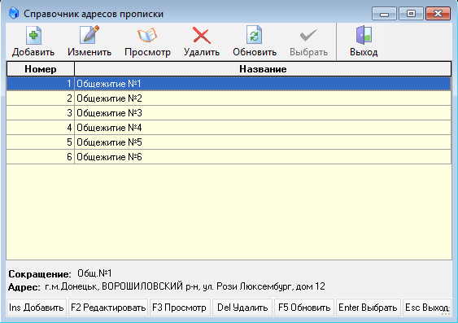

Для **добавления общежития** в Справочник используется кнопка *«Додати».* В появившемся окне (рис. 3.31) следует ввести информацию о номере, полном и сокращенном наименовании, коменданте, площади и количестве этажей, адрес общежития.

Рис. 3.31. Окно добавления общежитий



Кнопка *«Перегляд»* на панели инструментов предназначена для вызова окна с информацией по общежитию.

Для **изменения информации об общежитии**, следует выделить необходимую запись в окне Справочника и нажать кнопку *«Змінити»* на панели инструментов. В появившемся окне, которое аналогично окну добавления общежития, производятся необходимые корректировки, для подтверждения которых следует нажать кнопку *«Прийняти»*.

Чтобы **удалить общежитие** из Справочника, следует выделить его в окне Справочника и нажать на кнопку *«Видалити»* на панели инструментов. В результате появится окно подтверждения удаления, в котором следует согласиться с удалением или отменить. Запись будет удалена, если не используется в других формах или справочниках. Если запись не удаляется, следует удалить все ссылки на нее в других местах.

Для выхода из Справочника следует нажать кнопку *«Вихід»* на панели инструментов главного окна Справочника.

## 3.6. Справочник субсидий

Данный справочник служит для просмотра, добавления, редактирования и удаления типов субсидий. Для доступа к нему следует выполнить *«Довідники» -> «Довідник пільг»*. В главном окне данного справочника, которое приведено на рисунке 3.32, содержится информация по наименованию субсидий, при выделении любой из которых, в нижнем блоке окна появляется ее сокращенной название.

Рис. 3.32. Вид Справочника субсидий

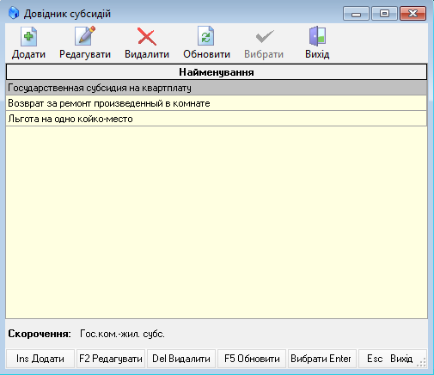

Для **добавления субсидии** в Справочник используется кнопка *«Додати»* на панели инструментов*.* В появившемся окне (рис. 3.33) следует ввести информацию о полном и сокращенном наименовании, периоде действия в разрезе минимального и максимального периодов, количества месяцев.

Рис. 3.33. Окно добавления субсидий

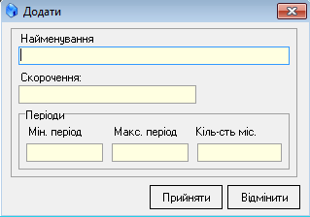

Для **изменения информации о субсидии**, следует выделить необходимую запись в окне Справочника и нажать кнопку *«Редагувати»* на панели инструментов. В появившемся окне, которое аналогично окну добавления субсидии, производятся необходимые корректировки, для подтверждения которых следует нажать кнопку *«Прийняти»*.

Чтобы **удалить субсидию** из Справочника, следует выделить ее в окне Справочника и нажать на кнопку *«Видалити»* на панели инструментов. В результате появится окно подтверждения удаления, в котором следует согласиться с удалением или отменить. Запись будет удалена, если не используется в других формах или справочниках. Если запись не удаляется, следует удалить все ссылки на нее в других местах.

Для выхода из Справочника следует нажать кнопку *«Вихід»* на панели инструментов главного окна Справочника.

## 3.7. Справочник подразделений

Данный Справочник создается и корректируется в другой подсистеме – «Учет персонала». В описываемой ИС он предназначен для просмотра и выбора данных о подразделениях организации, с целью заполнения полей в определенных функциональных модулях. Для доступа к нему следует выполнить *«Довідники» -> «Довідник підрозділів».* В главном окне данного справочника, которое приведено на рисунке 3.34, информация представлена в виде иерархического дерева, для навигации по которому предусмотрены кнопки «+» и «-». Для выбора данных, при заполнении полей, следует выделить нужное подразделение в центральном блоке окна Справочника и нажать кнопку «Вибрати» на панели инструментов.

Рис. 3.34. Вид Справочника подразделений

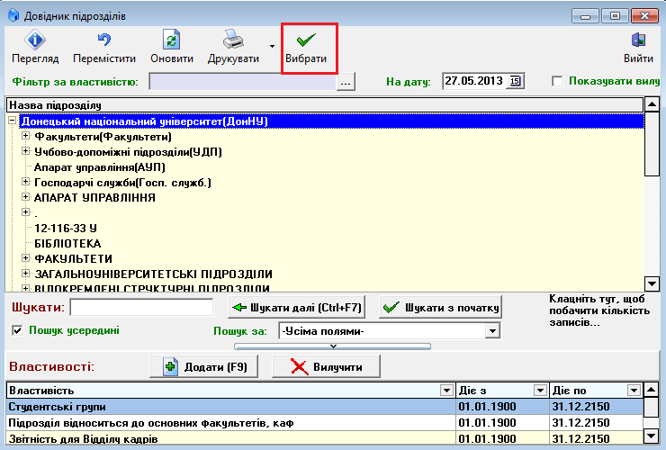

Для выхода из Справочника следует нажать кнопку *«Вихід»* на панели инструментов главного окна Справочника.

## 3.8. Справочник услуг

Данный Справочник служит для просмотра, добавления, редактирования и удаления услуг, предлагаемых общежитиями. Для доступа к нему следует выполнить *«Довідники» -> «Довідник послуг».* В главном окне Справочника, которое приведено на рисунке 3.35, содержится информация по наименованию и шифру услуги, сведения об учете НДС по услуге.

Рис. 3.35. Вид Справочника услуг

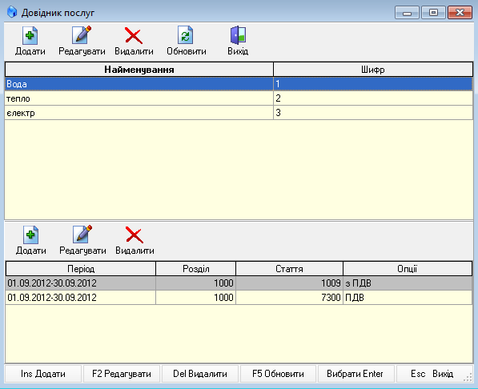

Для **добавления услуги** в Справочник используется кнопка *«Додати»* на панели инструментов*.* В появившемся окне (рис. 3.36) следует ввести информацию о наименовании и шифре услуги.

Рис. 3.36. Окно добавления услуги

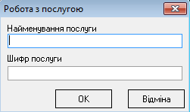

После создания услуги, следует ввести дополнительную информацию по параметрам бюджетирования и НДС, которые используются для произведения начислений проживающим в общежитиях. Для этого используется панель управления нижнего блока окна (рис. 3.37).

Рис. 3.37. Окно по работе с информацией об услуге

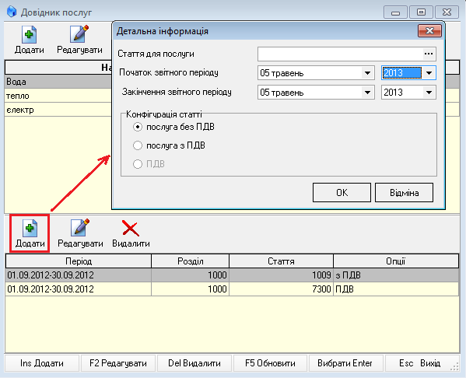

В появившемся окне необходимо ввести статью, по которой учитывается услуга, из Справочника разделов / статей доходов и расходов (рис. 3.38), период действия услуги и конфигурацию по НДС (с учетом / без).

Рис. 3.38. Ввод статьи для услуги

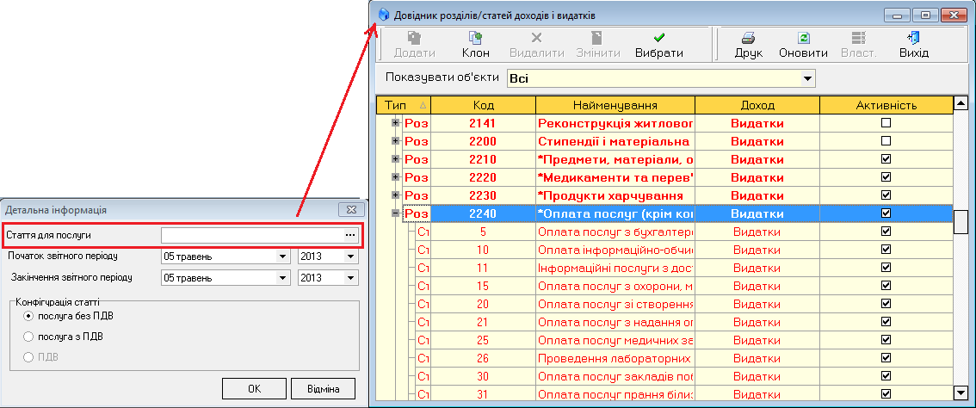

Для **изменения информации об услуге или параметров ее учета**, следует выделить необходимую запись в окне Справочника и нажать кнопку *«Редагувати»* на панели инструментов в верхнем или нижнем блоке окна соответственно. В появившемся окне, которое аналогично окну добавления услуги, производятся необходимые корректировки, для подтверждения которых следует нажать кнопку *«ОК»*.

Чтобы **удалить услугу** из Справочника, следует выделить ее в окне Справочника и нажать на кнопку *«Видалити»* на панели инструментов. В результате появится окно подтверждения удаления, в котором следует согласиться с удалением или отменить. Запись будет удалена, если не используется в других формах или справочниках. Если запись не удаляется, следует удалить все ссылки на нее в других местах.

Для выхода из Справочника следует нажать кнопку *«Вихід»* на панели инструментов главного окна Справочника.

## 3.9. Справочник классов категорий оплаты помещений

Данный Справочник служит для просмотра, добавления, редактирования и удаления категорий оплат помещений в общежитиях. Для доступа к нему следует выполнить *«Довідники» -> «Довідник класів категорій».* В главном окне Справочника, которое приведено на рисунке 3.39, содержится информация по наименованию категорий помещений, при выделении любой из которых, в нижнем блоке окна появляется количество человек и мест в ней.

Рис. 3.39. Вид Справочника классов категорий помещений

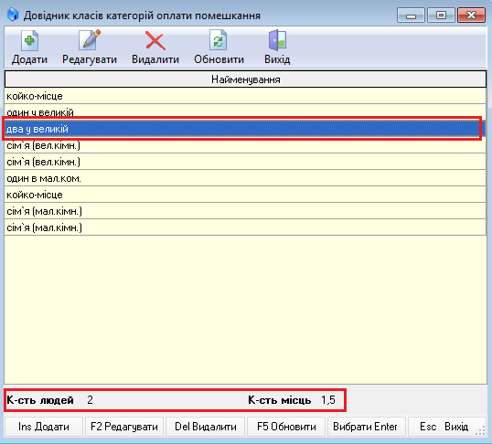

Для **добавления категории** в Справочник используется кнопка *«Додати»* на панели инструментов*.* В появившемся окне (рис. 3.40) следует ввести информацию о наименовании категории, соответствующих ей количество людей и мест.

Рис. 3.40. Добавление новой категории помещений

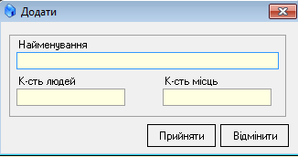

Для **изменения информации о категории**, следует выделить необходимую запись в окне Справочника и нажать кнопку *«Редагувати»* на панели инструментов. В появившемся окне, которое аналогично окну добавления категории, производятся необходимые корректировки, для подтверждения которых следует нажать кнопку *«Прийняти»*.

Чтобы **удалить категорию** из Справочника, следует выделить ее в окне Справочника и нажать на кнопку *«Видалити»* на панели инструментов. В результате появится окно подтверждения удаления, в котором следует согласиться с удалением или отменить. Запись будет удалена, если не используется в других формах или справочниках. Если запись не удаляется, следует удалить все ссылки на нее в других местах.

Для выхода из Справочника следует нажать кнопку *«Вихід»* на панели инструментов главного окна Справочника.

## 3.10. Справочник типов категорий проживающих

Данный справочник содержит в себе все типы категорий проживающих в общежитии и позволяет просматривать, добавлять, редактировать и удалять типы категорий. Для доступа к нему следует выполнить *«Довідники» -> «Довідник типів категорій»*. В главном окне данного справочника, которое приведено на рисунке 3.41, содержится информация по наименованию типов категорий, при выделении любой из которых, в нижнем блоке окна появляется ее сокращенное название и переключатель, с информацией о необходимости ежемесячной оплаты.

Рис. 3.41. Вид Справочника типов категорий проживающих

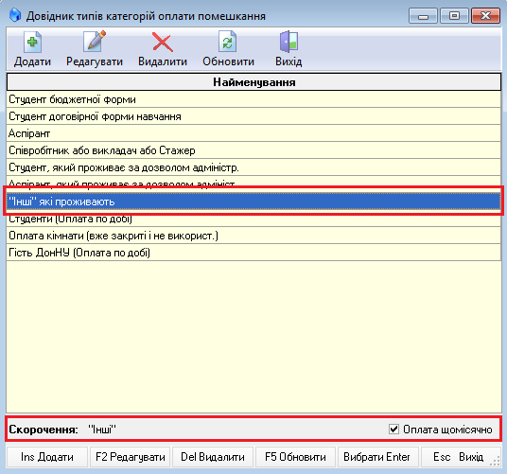

Для **добавления категории** в Справочник используется кнопка *«Додати»* на панели инструментов*.* В появившемся окне (рис. 3.40) следует ввести информацию о наименовании категории, соответствующих ей количество людей и мест.

Рис. 3.41. Добавление новой категории проживающих

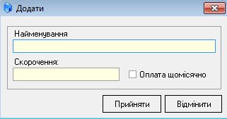

Для **изменения информации о категории**, следует выделить необходимую запись в окне Справочника и нажать кнопку *«Редагувати»* на панели инструментов. В появившемся окне, которое аналогично окну добавления типа категории, производятся необходимые корректировки, для подтверждения которых следует нажать кнопку *«Прийняти»*.

Чтобы **удалить категорию** из Справочника, следует выделить ее в окне Справочника и нажать на кнопку *«Видалити»* на панели инструментов. В результате появится окно подтверждения удаления, в котором следует согласиться с удалением или отменить. Запись будет удалена, если не используется в других формах или справочниках. Если запись не удаляется, следует удалить все ссылки на нее в других местах.

Для выхода из Справочника следует нажать кнопку *«Вихід»* на панели инструментов главного окна Справочника.

## 3.11. Справочник статусов субсидий

Данный справочник содержит в себе все типы статусов субсидий и позволяет их просматривать, добавлять, редактировать и удалять. Для доступа к нему следует выполнить *«Довідники» -> «Довідник стану субсидій»*. В главном окне Справочника, которое приведено на рисунке 3.43, содержится информация по наименованию типов статусов субсидий.

Рис. 3.43. Вид Справочника статусов субсидий

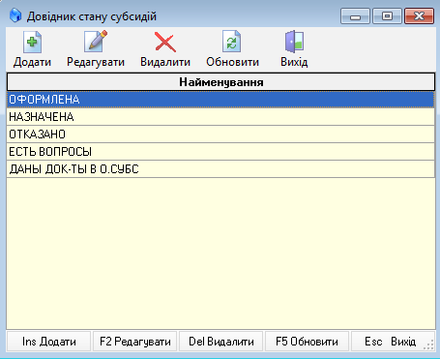

Для **добавления типа статуса** в Справочник используется кнопка *«Додати»* на панели инструментов*.* В появившемся окне (рис. 3.44) следует ввести информацию о наименовании типа статуса субсидии.

Рис. 3.44. Добавление нового типа статуса субсидии

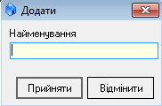

Для **изменения информации о статусе субсидии**, следует выделить необходимую запись в окне Справочника и нажать кнопку *«Редагувати»* на панели инструментов. В появившемся окне, которое аналогично окну добавления статуса, производятся необходимые корректировки, для подтверждения которых следует нажать кнопку *«Прийняти»*.

Чтобы **удалить тип статуса субсидии** из Справочника, следует выделить его в окне Справочника и нажать на кнопку *«Видалити»* на панели инструментов. В результате появится окно подтверждения удаления, в котором следует согласиться с удалением или отменить. Запись будет удалена, если не используется в других формах или справочниках. Если запись не удаляется, следует удалить все ссылки на нее в других местах.

Для выхода из Справочника следует нажать кнопку *«Вихід»* на панели инструментов главного окна Справочника.

## 3.12. Справочник типов комнат

Данный Справочник служит для просмотра, добавления, редактирования и удаления типов комнат в общежитиях. Для доступа к нему следует выполнить *«Довідники» -> «Довідник типів кімнат».* В главном окне Справочника, которое приведено на рисунке 3.45, содержится информация по номеру и наименованию общежитий, и комнат, входящих в каждое общежитие.

Рис. 3.45. Вид Справочника типов комнат

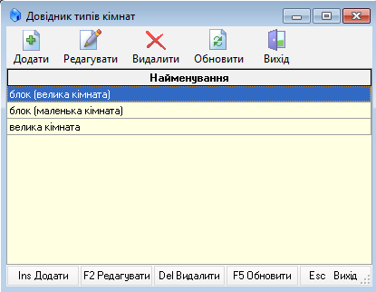

Для **добавления типа комнаты** в Справочник используется кнопка *«Додати»* на панели инструментов*.* В появившемся окне (рис. 3.46) следует ввести информацию о полном и сокращенном наименовании, максимальном количестве проживающих и площадь комнаты.

Рис. 3.46. Добавление нового типа статуса субсидии

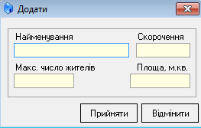

Для **изменения информации о типе комнаты**, следует выделить необходимую запись в окне Справочника и нажать кнопку *«Редагувати»* на панели инструментов. В появившемся окне, которое аналогично окну добавления типа комнаты, производятся необходимые корректировки, для подтверждения которых следует нажать кнопку *«Прийняти»*.

Чтобы **удалить тип комнаты** из Справочника, следует выделить его в окне Справочника и нажать на кнопку *«Видалити»* на панели инструментов. В результате появится окно подтверждения удаления, в котором следует согласиться с удалением или отменить. Запись будет удалена, если не используется в других формах или справочниках. Если запись не удаляется, следует удалить все ссылки на нее в других местах.

Для выхода из Справочника следует нажать кнопку *«Вихід»* на панели инструментов главного окна Справочника.

## 3.13. Справочник проживающих в общежитии

Данный Справочник содержит информацию о проживающих в общежитиях. Для доступа к нему следует выполнить *«Довідники» -> «Довідник тих, хто мешкає в гуртожитку».*

В главном окне Справочника (рис. 3.47) представлена следующая информация о проживающих: ФИО, номер ордера, дата рождения, факультет, курс, номер и дата договора, ИНН.

Рис. 3.47. Вид Справочника проживающих в общежитиях

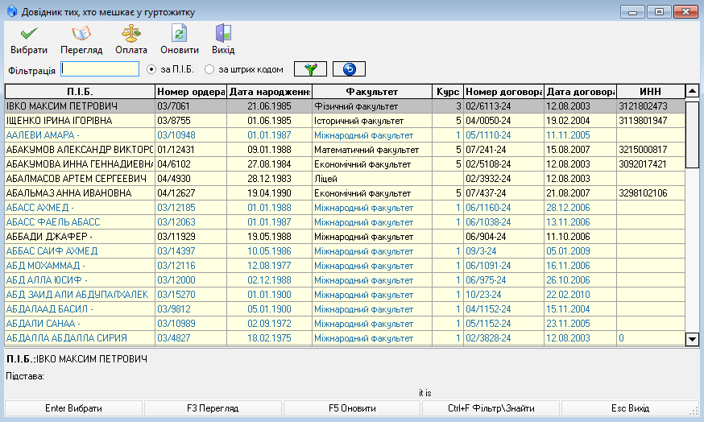

При нажатии на кнопку *«Просмотр»* можно получить подробную информацию: общежитие и комнату, где проживает студент, сроки прописки, категории проживания студента, всю информацию о субсидиях, информацию по льготам (рис. 3.48).

Рис. 3.48. Вид окна «Просмотр регистрации проживающего»

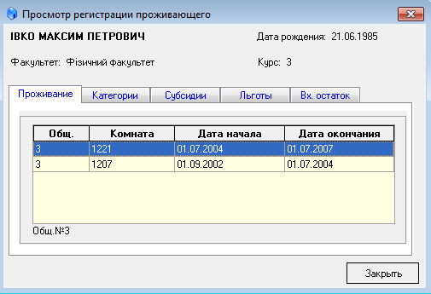

Просмотр процесса оплаты проживающими услуг по общежитию осуществляется с помощью окна «Форма анализа оплаты» (рис 3.49). Для его вызова следует выбрать фамилию в списке Справочника и нажать кнопку «Оплата» на панели инструментов.

Рис. 3.49. Вид окна «Форма анализа оплаты»

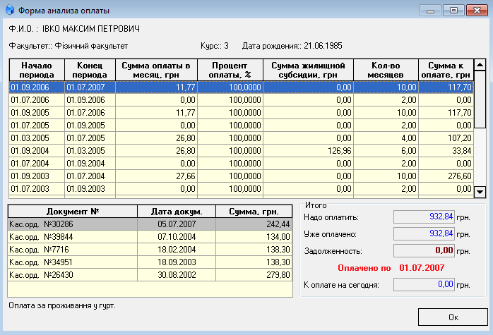

Для выхода из Справочника следует нажать кнопку *«Вихід»* на панели инструментов главного окна Справочника.

# 4 РАБОТА С ОТЧЕТАМИ

Общее окно по работе с отчетами представлено на рисунке 4.1. Для доступа к нему следует выбрать пункт *«Звіти»* главного меню подсистемы*.*

Рис. 4.1. Вид окна «Звіт»

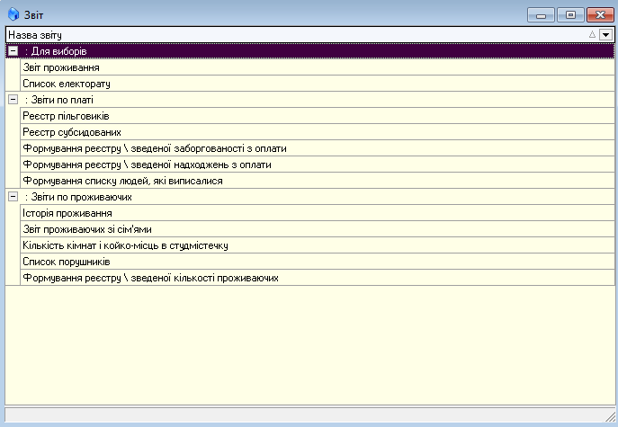

Окно включает информацию, которую условно можно разбить на три семантических блока: отчеты по проживающим, отчеты по оплате, отчеты для выборов. Для просмотра видов отчетов, входящих в ту или иную группу, следует нажать «+» напротив ее названия. Далее будут рассмотрены модули по настройке документов для печати.

## **Отчеты по проживающим**

Данная группа отчетов включает следующие виды документов: реестр/сводное количество проживающих, количество комнат и койко-мест в Студгородке, список нарушителей, история проживания, отчет проживающих с семьями.

Все перечисленные виды документов, за исключением «Количество комнат и койко-мест в Студгородке», перед печатью должны быть настроены в соответствующих окнах. Суть настройки заключается во вводе даты или периода предоставления данных, выборе параметров и задании их значений, с целью отбора и группировки информации. После ее окончания следует нажать кнопку *«Формировать»*. Когда отчет сформирован, необходимо выбрать тип отчета (реестр или сводный отчет) в нижнем блоке окна и нажать кнопку *«Результат*». В окне предварительного просмотра сформированные отчеты можно печатать на принтере, нажав на кнопку .

Например, в окне по настройке реестра/сводного количества проживающих (рис. 4.2) представлена возможность по работе со следующими критериями:

* статус проживающего, язык печати ФИО, гражданство;
* ограничения на дату рождения, период регистрации, прописку, дату регистрации, проживание;
* функциональность по группировке информации в разрезе факультетов, курсов, классов проживания, категориях оплаты, общежитиях, группах обучения, типами проживания.

Рис. 4.2. Вид окна по настройке реестра количества проживающих

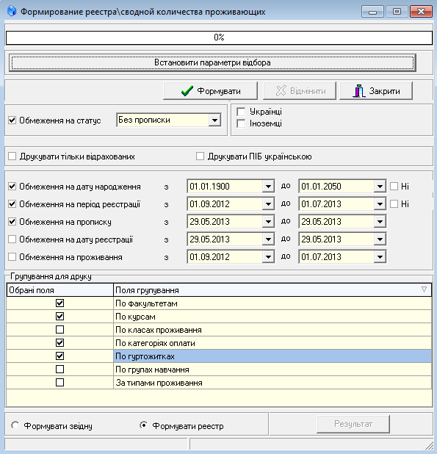

Окна по настройке других отчетов: список нарушителей (рис. 4.3), история проживания (рис. 4.4), отчет проживающих с семьями (рис. 4.5).

Рис. 4.3. Вид окна по настройке списка нарушителей

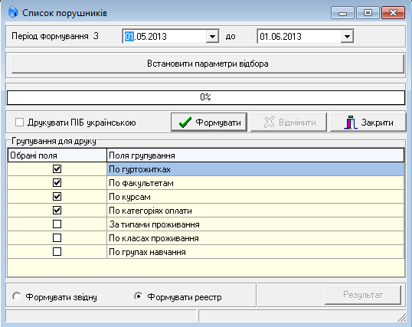

Рис. 4.4. Вид окна по настройке истории проживания

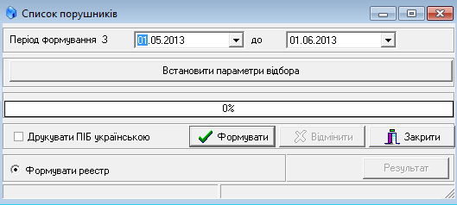

При выборе печати *отчета по количеству комнат и койко-мест* в Студгородке, появляется окно предварительного просмотра (рис. 4.5).

Рис. 4.5. Вид отчета по количеству комнат и койко-мест в Студгородке

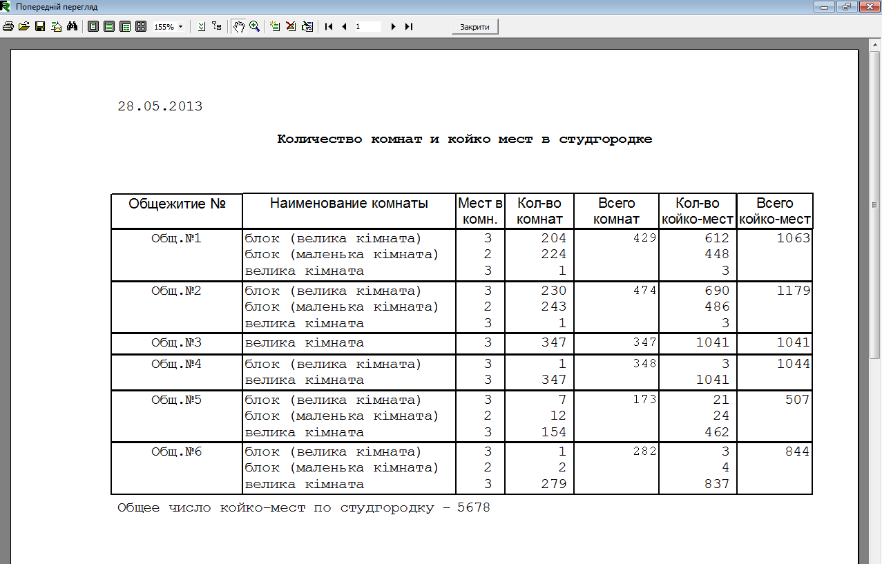

## Отчеты по оплате

Данная группа отчетов включает следующие виды документов: реестр/сводной задолженности по оплате, реестр/сводной поступлений по оплате, реестр субсидируемых, список людей, которые выписались, реестр льготников.

Все перечисленные виды документов перед печатью должны быть настроены в соответствующих окнах. Суть настройки заключается во вводе даты или периода предоставления данных, выборе параметров и задании их значений, с целью отбора и группировки информации. После ее окончания следует нажать кнопку *«Формировать»*. Когда отчет сформирован, необходимо выбрать тип отчета (реестр или сводный отчет) в нижнем блоке окна и нажать кнопку *«Результат*». В окне предварительного просмотра сформированные отчеты можно печатать на принтере, нажав на кнопку .

Окна по настройке данной группы отчетов: реестр/сводной задолженности по оплате (рис. 4.6), реестр/сводной поступлений по оплате (рис. 4.7), реестр субсидируемых (рис. 4.8), список людей, которые выписались (рис. 4.9), реестр льготников (4.10).

Рис. 4.6. Вид окна по настройке реестра задолженности по оплате

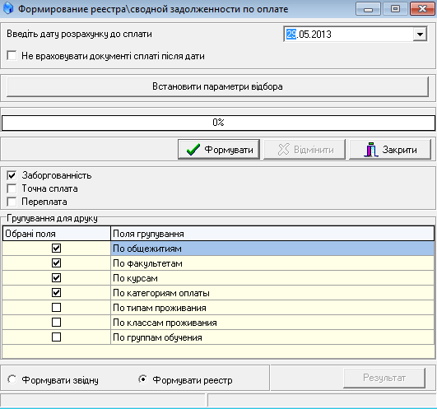

Рис. 4.7. Вид окна по настройке реестра поступлений по оплате

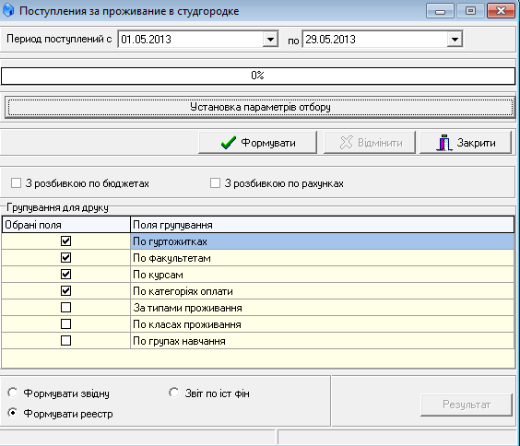

Рис. 4.8. Вид окна по настройке реестра субсидируемых

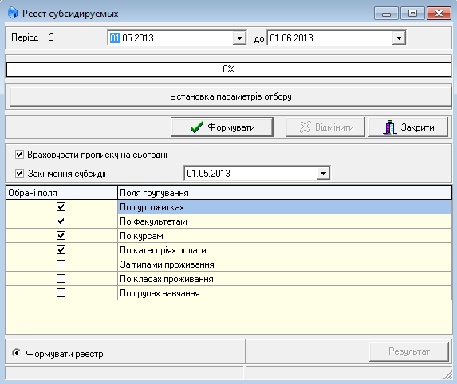

Рис. 4.9. Вид окна по настройке списка выписавшихся

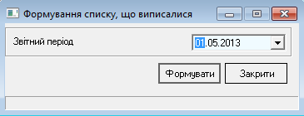

Рис. 4.10. Вид окна по настройке отчета по льготникам

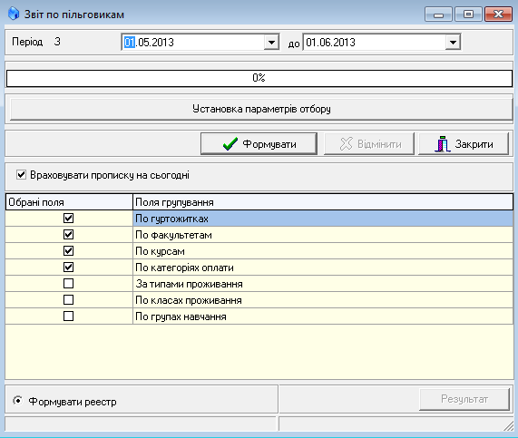

## Отчеты для выборов

Данная группа отчетов включает следующие различные виды списка электората.

Вариация списков для выборов представлена следующими формами отчетов: принудительный список электората; список прописанных фамилии русс. и укр.; список прописанных с удостоверениями; список прописанных, но не продливших прописку; список изменивших фамилию; список тех, кому исполнилось 18 лет; список, выписанных после; список на факультеты, список электората и список электората с паспортными данными.

Выбор необходимой формы осуществляется в окне «Список для выборов» (рис.4.11), посредством выпадающего списка в поле *«Название отчета»*. После выбора вида отчета следует настроить дату, на которую должно исполниться проживающим 18 лет, и дату выборов из выпадающих календарей. Кнопка *«Печать»* вызывает окно предварительного просмотра, в котором сформированный отчет можно распечатать на принтере, нажав на кнопку .

Рис. 4.11. Вид окна по настройке списка для выборов

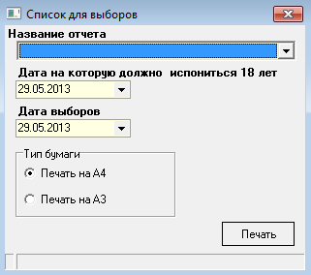

Для выхода из модуля по работе с отчетами, следует закрыть его главное окно.